建设项目竣工环境保护
验收监测报告表
致远【验】字20260708-02号

项目名称：佛山康立泰数码科技有限公司江西分公司
年产6万吨陶瓷原料生产建设项目
建设单位： 佛山康立泰数码科技有限公司江西分公司

江西致远环保股份有限公司
2026年9月

建 设 单 位：佛山康立泰数码科技有限公司江西分公司
法 人 代 表：田秀娟
编 制 单 位：江西致远环保股份有限公司
报 告 编 写：
审 核（一审）：
审 核（二审）：
审 定/签 发：

建设单位 ：佛山康立泰数码科技有限公司江西分公司 | 编制单位：江西致远环保股份有限公司
电话：13679789036 | 电话： 0795-5281123
传真:/ | 传真： 0795-5281123
邮编： 330800 | 邮编： 330800
地址：江西省宜春市高安市独城镇独新路以北（江西省瑞丰制泵有限公司内） | 地址： 江西省高安市紫东酒店4号楼

目录
表一 建设项目基本情况 1
表二 工程建设内容 3
表三 主要污染源、污染物处理和排放 11
表四 建设项目环境影响报告表主要结论及审批部门审批决定 12
表五 验收监测质量保证及质量控制 16
表六 验收监测内容 17
表七 验收监测结果 18
表八 卫生防护距离 20
表九 环保检查 21
表十 验收结论 23
建设项目竣工环境保护“三同时”验收登记表 24
附图1 项目地理位置图
附图2 项目平面布置图
附图3 监测点位示意图
附图4 项目卫生防护距离图
附图5 部分采样照片及环保设施照片
附件1 验收监测委托书
附件2 环评批复
附件3 检测报告
附件4 排污登记回执
附件5 布袋除尘器调试及效果说明
附件6 工况证明
附件7 生活污水清掏证明
附件8 自主验收意见

表一 建设项目基本情况
建设项目名称 | 佛山康立泰数码科技有限公司江西分公司年产6万吨陶瓷原料生产建设项目
建设单位名称 | 佛山康立泰数码科技有限公司江西分公司
建设项目性质 | √新建 改扩建 技改 迁建
建设地点 | 江西省宜春市高安市独城镇独新路以北（江西省瑞丰制泵有限公司内）
主要产品名称 | 陶瓷原料
设计生产能力 | 年产6万吨陶瓷原料
实际生产能力 | 年产6万吨陶瓷原料
建设项目环评时间 | 2025年3月 | 开工建设时间 | 2025年8月
调试时间 | 2025年9月 | 验收现场监测时间 | 2026.7.2-2026.7.3
环评报告表  审批部门 | 宜春市高安生态环境局 | 环评报告表  编制单位 | 江西博瑄环保有限公司
投资总概算 | 1500万元 | 环保投资总概算 | 30万元 | 比例 | 2%
实际总概算 | 1500万元 | 环保投资 | 22万元 | 比例 | 1.47%
验收监测依据 | 1.《中华人民共和国生态环境法典》2026-08-15  2.国务院关于修改《建设项目环境保护管理条例》的决定国务院令第682号《关于印发建设项目竣工环境保护验收现场检查及审查要点的通知》（环办〔2015〕113号）执行  3.《建设项目竣工环境保护验收暂行办法》国环规环评〔2017〕4号  4.《建设项目竣工环境保护验收技术指南污染影响类》环办环评函〔2018〕9号  5.江西博瑄环保有限公司《佛山康立泰数码科技有限公司江西分公司年产6万吨陶瓷原料生产建设项目环境影响报告表》（2025年3月）  6.宜春市高安生态环境局《关于佛山康立泰数码科技有限公司江西分公司年产6万吨陶瓷原料生产建设项目环境影响报告表的批复》（2025年3月31日）
验收监测评价标准、标号、级别、限值 | 1.废气  项目废气排放执行《大气污染物综合排放标准》（GB 16297-1996）表2二级标准及无组织排放监控浓度限值。  表1-1 废气排放标准  2.废水  项目检测废水经沉淀处理后用于洒水降尘；生活污水经化粪池处理后定期清掏用于农田施肥。  3.噪声  项目厂界噪声执行《工业企业厂界环境噪声排放标准》（GB12348-2008）中的2类标准，具体标准见下表。  表1-2 厂界噪声执行标准限值一览表 单位：dB(A)  4.固废  项目一般工业固体废物贮存过程应满足相应防渗漏、防雨淋、防扬尘等环境保护要求。
  污染物  名称 | 最高允许排放浓度（mg/m³） | 最高允许排放速率（kg/h） |  | 无组织排放监控浓度值
  污染物  名称 | 最高允许排放浓度（mg/m³） | 排气筒高度（m） | 二级 | 监控点 | 浓度（mg/m³）
  颗粒物 | 120 | 15 | 3.5 | 周界外浓度最高点 | 1.0
  标准号 | 类别 | 昼间 | 夜间
  GB12348-2008 | 2 | 60 | 50

表二 工程建设内容
1.项目建设规模
佛山康立泰数码科技有限公司江西分公司年产6万吨陶瓷原料生产建设项目位于江西省宜春市高安市独城镇独新路以北，租赁江西省瑞丰制泵有限公司原成品仓库进行建设，中心地理坐标：东经115°28′54.261"，北纬28°13′49.903"，总占地面积3800m²。项目为新建项目，利用钠长石、钾长石、石英、高岭土、白云石、硅灰石、氧化铝、烧土、烧滑石、方解石、碳酸钡、霞石等为原辅料，经投料、混合搅拌、检测、包装出厂等工序达到年产陶瓷原料6万吨的生产规模。
主要建设内容：主体工程（包括生产区）、储运工程（包括原料区1、原料区2、成品区、仓库－业主方）、辅助工程（包括办公区）等依托江西省瑞丰制泵有限公司现有生产车间进行改造，新建给排水供电工程、废水废气噪声固废治理设施。
项目劳动定员15人，仅在厂区住宿，实行3班制，工作时间为8h每班，年工作300天。
具体建设内容如下：
表2-1项目建设组成内容环评与实际对照表
项目 | 工程名称 |  | 环评建设内容 | 项目实际建设内容 | 变动情况
主体工程 | 生产区 |  | 1F，面积约400m²，用于生产等。 | 1F，面积约400m²，用于生产等。 | 无变动
辅助工程 | 办公区 |  | 共2F，占地面积约100m²，其中1F用于员工办公、检测等，2F用于员工住宿等。 | 共2F，占地面积约100m²，其中1F用于员工办公、检测等，2F用于员工住宿等。 | 无变动
储运工程 | 原料区1 |  | 1F，面积约1200m²，用于存放原料等。 | 1F，面积约1200m²，用于存放原料等。 | 无变动
储运工程 | 原料区2 |  | 1F，面积约1200m²，用于存放原料等。 | 1F，面积约1200m²，用于存放原料等。 | 无变动
储运工程 | 成品区 |  | 1F，面积约400m²，用于存放成品等。 | 1F，面积约400m²，用于存放成品等。 | 无变动
储运工程 | 仓库（业主方） |  | 1F，面积约400m²，用于江西省瑞丰制泵有限公司成品存放等。 | 1F，面积约400m²，用于江西省瑞丰制泵有限公司成品存放等。 | 无变动
公用工程 | 给水 |  | 由市政供水管网供给。 | 由市政供水管网供给。 | 无变动
公用工程 | 排水 |  | 雨污分流。初期雨水经初期雨水收集池沉淀后用于洒水降尘；检测废水经沉淀后用于洒水降尘；车辆清洗废水经车辆清洗废水沉淀池处理后循环使用；生活污水经化粪池处理后定期清掏用于农田施肥。 | 雨污分流。所有生产工序均在密闭车间内，初期雨水经收集沉淀后通过厂区雨水排口外排；检测废水经沉淀处理后用于洒水降尘；所有原料和产品均为袋装，地面比较干净，运输车辆较少，轮胎携带的粉尘较少，无需设置车辆清洗平台；生活污水经化粪池处理后定期清掏用于农田施肥。 | 初期雨水经收集沉淀后通过厂区雨水排口外排；无需设置车辆清洗平台
公用工程 | 供电 |  | 由市政供电系统供给。 | 由市政供电系统供给。 | 无变动
环保工程 | 废气 | 装卸转运扬尘 | 洒水降尘，无组织排放。 | 洒水降尘，无组织排放。 | 无变动
环保工程 | 废气 | 堆场粉尘 | 洒水降尘，无组织排放。 | 洒水降尘，无组织排放。 | 无变动
环保工程 | 废气 | 投料粉尘 | 收集+脉冲除尘+15m高排气筒外排。 | 收集+脉冲除尘+15m高排气筒外排。 | 无变动
环保工程 | 废气 | 混合粉尘 | 收集+脉冲除尘+15m高排气筒外排。 | 收集+脉冲除尘+15m高排气筒外排。 | 无变动
环保工程 | 废气 | 检测粉尘 | 自然沉降后无组织排放。 | 自然沉降后无组织排放。 | 无变动
环保工程 | 废气 | 包装粉尘 | 自然沉降后无组织排放。 | 自然沉降后无组织排放。 | 无变动
环保工程 | 废水 |  | 初期雨水经初期雨水收集池沉淀后用于洒水降尘；检测废水经沉淀处理后用于洒水降尘；车辆清洗废水经车辆清洗废水沉淀池处理后循环使用；生活污水经化粪池处理后定期清掏用于农田施肥。 | 所有生产工序均在密闭车间内，未设置初期雨水收集池；检测废水经沉淀处理后用于洒水降尘；所有原料和产品均为袋装，地面比较干净，运输车辆轮胎携带的粉尘较少，未设置车辆清洗平台；生活污水经化粪池处理后定期清掏用于农田施肥。 | 初期雨水经收集沉淀后通过厂区雨水排口外排；无需设置车辆清洗平台
环保工程 | 噪声 |  | 厂房隔声，设备减振，选用低噪声设备等。 | 厂房隔声，设备减振，选用低噪声设备等。 | 无变动
环保工程 | 固体废物 |  | 一般固废暂存区（50m²）。 | 一般固废暂存区（25m²）。 | 面积有所调整

表2-2 主要设备与实际情况对照表
序号 | 设备名称 | 型号规格 | 单位 | 环评数量 | 实际数量 | 备注
1 | 卧式螺带混合机 | 非标 | 台 | 2 | 2
2 | 空压机 | / | 台 | 1 | 2
3 | 叉车 | CPCD20N | 辆 | 2 | 2
4 | 快速球磨机 | / | 台 | 1 | 2 | 小型，用于产品质量检测
5 | 脉冲除尘器 | / | 台 | 2 | 2
6 | 风机 | / | 台 | 2 | 2
注：空压机、快速球磨机各增加1台，为辅助设备和质量检测设备，产能不变。

表2-3产品方案
序号 | 名称 | 产品规格 | 环评年产量 | 实际年产量
1 | 陶瓷原料 | 吨包 | 60000吨 | 60000吨

表2-4环保投资
项目 | 设备名称 | 实际投资（万元）
废气 | 脉冲除尘器、管道、排气筒 | 15
废水 | 化粪池、沉淀池 | 2
固废 | 垃圾桶、一般工业固废暂存间 | 3
噪声 | 隔声、减振等措施 | 2
合计 |  | 22
原辅材料消耗：
表2-5 主要原辅材料消耗
序号 | 名称 | 形态 | 单位 | 环评年用量 | 实际年用量 | 备注
一、原辅材料
1 | 钠长石 | 固态 | t | 22500 | 22500 | 最大储存量525t
2 | 钾长石 | 固态 | t | 7500 | 7500 | 最大储存量350t
3 | 石英 | 固态 | t | 6000 | 6000 | 最大储存量280t
4 | 高岭土 | 固态 | t | 4825.42 | 4825.42 | 最大储存量225t
5 | 白云石 | 固态 | t | 4500 | 4500 | 最大储存量210t
6 | 硅灰石 | 固态 | t | 1500 | 1500 | 最大储存量300t
7 | 氧化铝 | 固态 | t | 5100 | 5100 | 最大储存量510t
8 | 烧土 | 固态 | t | 2700 | 2700 | 最大储存量270t
9 | 烧滑石 | 固态 | t | 3300 | 3300 | 最大储存量330t
10 | 方解石 | 固态 | t | 600 | 600 | 最大储存量120t
11 | 碳酸钡 | 固态 | t | 1200 | 1200 | 最大储存量240t
12 | 霞石 | 固态 | t | 300 | 300 | 最大储存量60t
注：严禁使用有毒有害原料。
二、能源消耗
1 | 水 | / | t | 879 | 879 | /
2 | 电 | / | 万度 | 80 | 80 | /
主要原辅材料理化性质：
长石：长石是长石族矿物的总称，它是一类常见的含钙、钠和钾的铝硅酸盐类造岩矿物。它有很多种，如钠长石、钾长石、钙长石、钡长石、 钡冰长石、 微斜长石、 正长石、透长石等。它们都具有玻璃光泽，颜色多种多样，有无色的，有白色、黄色、粉红色、绿色、灰色、黑色等等。有些透明，有些半透明。长石本身应该是无色透明的，之所以有色或不完全透明，是因为含有其他杂质。有些呈块状，有些呈板状、有些呈柱状或针状等等。长石在地壳中比例高达60%，在火成岩、变质岩、沉积岩中都可出现。长石是几乎所有火成岩的主要矿物成分，对于岩石的分类具有重要意义。
石英：石英是主要造岩矿物之一，一般指低温石英（α-石英），是石英族矿物中分布最广的一个矿物。广义的石英还包括高温石英（β-石英）和柯石英等。主要成分是SiO2，无色透明，常含有少量杂质成分，而变为半透明或不透明的晶体，质地坚硬。石英是一种物理性质和化学性质均十分稳定的矿产资源，晶体属三方晶系的氧化物矿物。 石英块又名硅石， 主要是生产石英砂（又称硅砂）的原料，也是石英耐火材料和烧制硅铁的原料。石英是由二氧化硅组成的矿物，化学式SiO₂。纯净的石英无色透明，因含微量色素离子或细分散包裹体，或存在色心而呈各种颜色，并使透明度降低。具玻璃光泽，断口呈油脂光泽。硬度7，无解理，贝壳状断口。比重2.65。具压电性。
高岭土：高岭石的晶体化学式为2SiO₂·Al₂O₃·2H₂O，晶体主要由硅氧四面体和绍氢氧八面体组成，多无光泽，质纯时颜白细腻，如含杂质时可带有灰、黄、褐等色。外观依成因不同可呈松散的土块状及致密状态岩块状。密度：2.54~2.60g/cm³，熔点约1785℃，具有可塑性，湿土能塑成各种形状而不致破碎，并能长期保持不变。其主要成分包括三氧化二铝35%，二氧化硅50%等，粒径325目，含水率小于8%。
白云石：化学成分为CaMg(CO₃)₂，晶体属三方晶系的碳酸盐矿物。白云石的晶体结构与方解石类似，晶形为菱面体，晶面常弯曲成马鞍状，聚片双晶常见，多呈块状、粒状集合体。纯白云石为白色，因含其他元素和杂质有时呈灰绿、灰黄、粉红等色，玻璃光泽。三组菱面体解理完全，性脆。摩氏硬度3.5-4，比重2.8-2.9。其主要成分包括氧化钙32%，氧化镁20.5%等，粒径200目，含水率小于0.1%。
烧滑石：烧滑石作为一种在釉料配制中不可或缺的矿物添加剂，是一种常见的硅酸盐矿物，具有硬度低、容易切割和雕刻的特点。其主要成分包括二氧化硅63%，氧化镁32%等，粒径200目，含水率小于0.1%。
霞石：霞石是一种含有铝和钠的硅酸盐。无色或白色，有时也呈灰色、绿色或红色。有玻璃光泽，断口呈脂肪光泽。化学组成为KNa₃(AlSiO₄)₄、晶体属六方晶系的架状结构硅酸盐矿物，是最主要的似长石矿物。其主要成分包括三氧化二铝31%，二氧化硅41%，氧化钠13%等，粒径200目，含水率小于0.1%。
2.工程变动内容
项目环评及批复情况：初期雨水经初期雨水收集池沉淀后用于洒水降尘；车辆清洗废水经车辆清洗废水沉淀池处理后循环使用。
实际情况：项目所有生产工序均在密闭车间内，初期雨水经收集沉淀后通过厂区雨水排口外排；所有原辅材料及产品均采用袋装密闭运输，且厂区地面已全部硬化并保持清洁，运输车辆频次较低，轮胎附带粉尘量极少。经实际核查，无需设置专用车辆清洗平台，日常通过加强厂区道路清扫及酒水抑尘，即可有效控制运输扬尘，满足环保管理要求。
对照《关于印发《污染影响类建设项目重大变动清单（试行）》的通知》（环办环评函〔2020〕688号）判定建设项目的性质、规模、地点、生产工艺和环境保护措施五个因素中的一项或一项以上是否发生重大变动。项目实际建设情况与环评内容对比变化情况详见表2-7。
表2-7 项目实际建设情况与环评内容对比变化情况表
项目 | 污染影响类建设项目重大变动清单（试行） | 实际建设情况 | 是否属于重大变动
性质 | 1.建设项目开发、使用功能发生变化的。 | 建设项目行业类别为“C3099其他非金属矿物制品制造”，建设性质为新建，产品为陶瓷原料，项目实际建设内容与环评及批复一致，故本项目的开发、使用功能未发生变化。 | 不属于
规模 | 2.生产、处置或储存能力增大30%及以上的。 | 项目生产、处置或储存能力未增大。 | 不属于
规模 | 3.生产、处置或储存能力增大，导致废水第一类污染物排放量增加的。 | 项目生产、处置或储存能力未增大。 | 不属于
规模 | 4.位于环境质量不达标区的建设项目生产、处置或储存能力增大，导致相应污染物排放量增加的（细颗粒物不达标区，相应污染物为二氧化硫、氮氧化物、可吸入颗粒物、挥发性有机物；臭氧不达标区，相应污染物为氮氧化物、挥发性有机物；其他大气、水污染物因子不达标区，相应污染物为超标污染因子）；位于达标区的建设项目生产、处置或储存能力增大，导致污染物排放量增加10%及以上的。 | 项目生产、处置或储存能力未增大。 | 不属于
地点 | 5.重新选址；在原厂址附近调整（包括总平面布置变化）导致环境防护距离范围变化且新增敏感点的。 | 项目场址未进行调整，环境防护距离范围未发生变化。 | 不属于
生产工艺 | 6.新增产品品种或生产工艺（含主要生产装置、设备及配套设施）、主要原辅材料、燃料变化，导致以下情形之一：（1）新增排放污染物种类的（毒性、挥发性降低的除外）；（2）位于环境质量不达标区的建设项目相应污染物排放量增加的；（3）废水第一类污染物排放量增加的；（4）其他污染物排放量增加10%及以上的。 | 项目未新增产品品种或生产工艺，主要原辅材料、未发生变化。不新增污染物种类，不会增加污染物排放量。 | 不属于
生产工艺 | 7.物料运输、装卸、贮存方式变化，导致大气污染物无组织排放量增加10%及以上的。 | 项目物料运输、装卸、贮存方式未发生变化；不会导致大气污染物无组织排放量增加。 | 不属于
环保  措施 | 8.废气、废水污染防治措施变化，导致第6条中所列情形之一（废气无组织排放改为有组织排放、污染防治措施强化或改进的除外）或大气污染物无组织排放量增加10%及以上的。 | 项目废气污染防治措施未发生变化。废水污染防治措施变化，项目环评及批复情况：初期雨水经初期雨水收集池沉淀后用于洒水降尘；车辆清洗废水经车辆清洗废水沉淀池处理后循环使用。  实际情况：项目所有生产工序均在密闭车间内，初期雨水经收集沉淀后通过厂区雨水排口外排；所有原辅材料及产品均采用袋装密闭运输，且厂区地面已全部硬化并保持清洁，运输车辆频次较低，轮胎附带粉尘量极少。经实际核查，无需设置专用车辆清洗平台，日常通过加强厂区道路清扫及酒水抑尘，即可有效控制运输扬尘，满足环保管理要求。  不新增污染物种类，不增加污染物排放量。 | 不属于
环保  措施 | 9.新增废水直接排放口；废水由间接排放改为直接排放；废水直接排放口位置变化，导致不利环境影响加重的。 | 项目不新增废水排放口，废水排放方式与环评对比无变动。 | 不属于
环保  措施 | 10.新增废气主要排放口（废气无组织排放改为有组织排放的除外）；主要排放口排气筒高度降低10%及以上的。 | 项目未新增废气排放口，无废气主要排放口。 | 不属于
环保  措施 | 11.噪声、土壤或地下水污染防治措施变化，导致不利环境影响加重的。 | 项目噪声、土壤或地下水污染防治措施与环评对比未发生变化。 | 不属于
环保  措施 | 12.固体废物利用处置方式由委托外单位利用处置改为自行利用处置的（自行利用处置 设施单独开展环境影响评价的除外）；固体废物自行处置方式变化，导致不利环境影响。 | 项目固体废物利用处置方式与环评对比未发生变化。 | 不属于
环保  措施 | 13.事故废水暂存能力或拦截设施变化，导致环境风险防范能力弱化或降低的。 | 项目事故废水暂存能力或拦截设施与环评对比未发生变化。 | 不属于
综上所述，项目建设性质、规模、地点、生产工艺和环境保护措施五个因素与环评对比均未发生重大变动。
主要工艺流程及产污环节：
项目生产工艺流程：
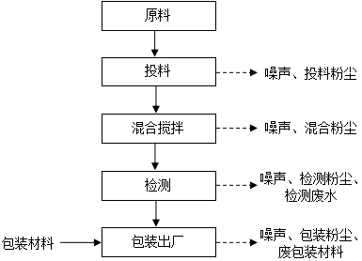
图2-1 工艺流程及产污环节图
工艺流程说明：
（1）投料：原料为袋装（50公斤），在原料区贮存，生产时采用叉车吊装到卧式螺带混合机投料料斗上方，打开包装，物料通过下部开口落入投料料斗中，按照原料配比，将钠长石、钾长石、石英、高岭土、氧化铝、烧土、烧滑石、霞石等原料通过投料系统进入卧式螺带混合机内。投料口旁设置有除尘口，除尘口设置密闭罩并连接密闭管道，配料、投料产生少量粉尘。
该工序产生的主要污染物有投料粉尘及设备运行噪声。
（2）混合搅拌：混料搅拌的主要目的是将钠长石、钾长石、石英、高岭土、氧化铝、烧土、烧滑石、霞石等原料混合均匀。原料经投料进入卧式螺带混合机后，在卧式螺带混合机内搅拌均匀，单次混合搅拌时间为20min左右。
该工序产生的主要污染物有混合粉尘及设备运行噪声。
（3）检测：随机选取200g左右物料进行质量检测，即加入适量水经快速球磨机处理后涂抹在瓷砖上通过水冲和在光泽仪下查看光泽度检测质量，若检测不合格则对该批次物料重新进行配料、混合搅拌工艺，直至检测合格。检测合格后检测所用粉料与同批次粉料一起作为成品包装出厂。
该工序污染物主要为检测粉尘、检测废水及设备运行噪声。
- 包装出厂：经检测合格的物料直接进行吨袋包装，包装后入成品区暂存，产生的包装粉尘于车间内无组织排放。

表三 主要污染源、污染物处理和排放
1. 废水
项目废水主要为初期雨水、检测废水和生活污水。
所有生产工序均在密闭车间内，初期雨水经收集沉淀后通过厂区雨水排口外排；检测废水经沉淀后用于洒水降尘；所有原料和产品均为袋装，地面比较干净，运输车辆较少，轮胎携带的粉尘较少，无需设置车辆清洗平台；生活污水经化粪池处理后定期清掏用于农田施肥。
2.废气
项目废气主要为装卸转运扬尘、堆场粉尘、投料粉尘、混合粉尘、检测粉尘和包装粉尘。
装卸转运扬尘、堆场粉尘采取洒水降尘措施；投料粉尘和混合粉尘经脉冲除尘器处理后由一根15m高排气筒（DA001）排放；检测粉尘和包装粉尘经车间自然沉降后无组织排放。
3. 噪声
项目噪声源主要为卧式螺带混合机、空压机、风机及其他机械设备。
通过选用低噪设备，采取隔声、减振等降噪措施，降低对周边环境的影响。
4. 固废
项目固体废物包括废包装材料、除尘器收集尘、地面清扫收集尘、沉淀池污泥和生活垃圾。
废包装材料收集后交原料厂家回收利用；除尘器收集尘、地面清扫收集尘回用于生产；沉淀池污泥和生活垃圾收集后由环卫部门统一清运处理。

表四 建设项目环境影响报告表主要结论及审批部门审批决定
环境影响报告表主要结论
通过对项目的工程分析、环境影响分析以及环保措施分析后认为，项目运营过程中产生的废气、废水、噪声、固体废物将会给环境带来一些不利影响，在通过加强管理及采取相应的环境保护措施后可以有效地消除或减缓项目建设带来的不利影响，项目建设的环境影响在可接受范围之内。本环评认为在营运期加强环境管理，各种污染物采取各项治理措施后，对周围环境影响较小。环保角度出发，本项目的实施是可行的。
审批部门批复意见
一、项目批复意见
（一）项目基本情况。新建项目，位于江西省宜春市高安市独城镇独新路以北（江西省瑞丰制泵有限公司内）（中心地理坐标：东经115°28′54.261"，北纬28°13′49.903"），项目已经高安市发展和改革委员会同意（2406-360983-04-01-752983），符合产业政策。项目租赁江西省瑞丰制泵有限公司原成品仓库（建筑面积3800平方米）进行建设，项目四至：项目东面为江西省瑞丰制泵有限公司，南面隔S309省道为通达陶瓷原料厂，西面为陶艺腰线厂，北面为江西省瑞丰制泵有限公司成品仓库。总占地面积3800m2。
主要建设内容：主体工程（包括生产区）、储运工程（包括原料区1、原料区2、成品区、仓库－业主方）、辅助工程（包括办公区）等依托江西省瑞丰制泵有限公司现有生产车间进行改造，新建给排水供电工程、废水废气噪声固废治理设施，项目利用钠长石、钾长石、石英、高岭土、白云石、硅灰石、氧化铝、烧土、烧滑石、方解石、碳酸钡、霞石等为原辅料，经投料、混合搅拌、检测、包装出厂等工序达到年产陶瓷原料6万吨的生产规模。
项目总投资1500万元，其中环保投资30万元，占总投资2%。
（二）批复意见。你公司应全面落实环境影响报告表提出的各项污染防治措施和风险防范措施，缓解和控制环境不利影响。我局原则同意你公司按报告表中所列工程性质、规模、地点、环境保护对策措施等要求进行该项目建设。
二、项目建设与运行管理中应重点做好以下工作
项目在工程设计、建设和生产过程中必须认真落实《报告表》提出的各项环保要求，并重点做好以下几项工作：
（一）在设计、建设和运行中。按照“环保优先、绿色发展”目标和循环经济、清洁生产的理念，采用国内外成熟可靠、技术先进、环境友好的工艺技术方案，选用优质装备和原材料，强化各装置节能降耗措施，减少污染物的产生量和排放量。
（二）废水污染防治要求。按照“清污分流、雨污分流、分质处理、一水多用”原则，合理制定废水收集处理方案和综合利用方案。项目初期雨水经初期雨水收集池（60m³）沉淀后用于洒水降尘；项目检测废水经三级沉淀池处理后用于洒水降尘；车辆清洗废水经车辆清洗废水沉淀池处理后循环使用；生活污水经化粪池处理后定期清掏用于农田施肥。
（三）废气污染防治要求。应采取清洁生产措施减少废气产生量。根据废气中污染物的类别和性质，采用成熟可行工艺处理确保废气污染物长期稳定达标排放。运营期项目装卸转运扬尘自然沉降后无组织排放，建议采取洒水降尘措施；堆场粉尘自然沉降后无组织排放，建议采取洒水降尘措施；DA001-（投料粉尘和混合粉尘）经收集+脉冲除尘器处理后由一根15m高排气筒（DA001）外排；检测粉尘和包装粉尘经车间自然沉降后无组织排放。
项目运营期颗粒物排放执行《大气污染物综合排放标准》（GB 16297-1996）表2二级标准及无组织排放监控浓度限值。
（四）环境噪声污染防治要求。运营期噪声源包括卧式螺带混合机、空压机、风机及其他机械设备等。选用低噪设备，合理平面布局加强车间密闭性，采取隔声、减振等降噪措施，定期对隔声罩、减震装置等降噪设施进行检查和维护，维持设备处于良好的运转状态，经厂房、围墙隔音及距离衰减等措施后，厂界噪声应满足《工业企业厂界环境噪声排放标准》（GB12348-2008）中的2类标准。
（五）固体废物污染防治要求。应按“资源化、减量化、无害化”处置原则，认真落实各类固体废物收集、处置和综合利用措施。项目产生固体废物主要为一般工业固体废物，包括废包装材料、除尘器收集尘、地面清扫收集尘、沉淀池污泥和生活垃圾等。项目产生的工业固废应当合法利用或处置。
应在厂区设置足够容量的一般工业固废暂存间。项目一般工业固体废物贮存过程应满足相应防渗漏、防雨淋、防扬尘等环境保护要求。
（六）土壤和地下水污染防治要求。按照“源头防控、分区防治、污染监控、应急响应”的原则进行土壤和地下水污染防治。严格按照报告表有关要求采取分区防渗措施，管线敷设尽量“可视化”。加强防渗设施的日常维护，对出现损害的防渗设施应及时修复和加固，确保防渗设施牢固安全。一旦发现泄漏，应立即采取补救措施，防止污染土壤和地下水。
（七）排污口规范化要求。按国家有关规定设置规范的污染物排放口，并设置标识牌。
（八）卫生防护距离。根据报告表确定本项目的卫生防护距离为生产车间外延200m。你公司应配合政府和规划部门，严格控制好本项目周边规划，项目卫生防护距离范围内不得新建居民住宅、学校及医院等环境敏感建筑。
（九）污染物总量控制要求。本项目主要污染物排放总量必须满足我局下达的总量控制指标要求。
（十）环境风险防范措施。严格落实报告表提出的各项环境风险防控措施。健全企业环境风险防范与应急管理体系制定全厂环境风险防控措施和突发环境事件应急预案。突发环境事件应急预案应与相邻企业、当地政府进行有效衔接，定期协同有关部门开展应急演练。项目配套的环保设备设施应落实安全生产要求，依法依规履行安全生产相关手续，报经相关职能部门审批同意后方可实施，有效防范因污染物事故排放或安全生产事故可能引发的环境风险，确保周边环境安全。
三、项目运行和竣工验收的环保要求
本项目建设必须严格执行环境保护设施与主体工程同时设计、同时施工、同时投入使用的环境保护“三同时”制度。建设项目竣工后，你公司须按照国家排污许可证管理的有关要求履行排污许可相关手续后方可进行调试，同时按照《建设项目竣工环境保护验收暂行办法》履行竣工环境保护验收，经验收合格后方可投入正式生产。
四、其他环保要求
（一）项目变更环保要求。本批复仅限按报告表的建设内容，若项目建设性质、规模、地点、内容、采用的生产工艺或者防治污染的措施等发生重大变化或审批后超过五年方动工建设的，应按照法律法规要求，重新申请办理环评审批手续。
（二）日常环保监管。请宜春市高安生态环境保护综合执法大队负责该项目建设和运行的监管以及企业环保“三同时”的检查。你公司应按规定接受各级生态环境行政主管部门的监督检查。

表五 验收监测质量保证及质量控制
1.人员资质
承担监测任务的，江西致远环保股份有限公司已通过江西省市场监督管理局资质认定，监测人员已持证上岗。
2.设备：监测过程中使用的仪器设备符合国家有关标准和技术要求。《中华人民共和国强制检定的工作计量器具明细目录》里的仪器设备，经计量检定合格并在有效期内；不属于《中华人民共和国强制检定的工作计量器具明细目录》里的仪器设备，校准合格并在有效期内使用。
3.监测时的工况调查：监测在企业生产设备处于正常运行状态下进行，核查工况，在建设项目竣工环境保护验收技术规范要求负荷下采样，详见附件。
4.水质监测分析过程中的质量保证和质量控制
采样：采样点位选取考虑合适性和代表性，采样严格按技术规范要求进行。废气采样时保证采样系统的密封性，测试前气密性检查、校零校标，并提供校准校标记录作为附件；废气采样采集平行样。样品的保存及运输：样品采集后加保存剂保存并在保存期内测定。实验室分析：实验室具有良好的实验室条件，实验室用水、使用试剂、器皿等符合实验检测要求。
有证环境标准样品的带有证环境标准样品进行分析，无有证标准物质或有证环境标准样品时，用加标回收实验来检查测定准确度。
5.气体监测分析过程中的质量保证和质量控制
尽量避免被测排放物中共存污染物对分析的交叉干扰。
被测排放物的浓度在仪器量程的有效范围（即30%～70%之间）。
烟尘采样器在进入现场前应对采样器流量计、流速计等进行校核。烟气监测（分析）仪器在测试前按监测因子分别用标准气体和流量计对其进行校核（标定），在测试时应保证其采样流量的准确。
6.噪声监测分析过程中的质量保证和质量控制
噪声采样记录上反映监测时的风速，监测时加戴风罩，监测前后用标准声源对仪器进行校准，校准结果不超过0.5dB数据方认为有效。
采样记录、分析结果、监测方案及报告严格执行三级审核制度。

表六 验收监测内容
江西致远环保股份有限公司于2026年6月17日对佛山康立泰数码科技有限公司江西分公司年产6万吨陶瓷原料生产建设项目进行了现场踏勘，并收集环保设施销售、安装及调试单位（佛山市锐捷科技有限公司）布袋除尘器调试及效果说明（见附件5）：经佛山市锐捷科技有限公司现场调试及试运行验证，设备对工艺产生的颗粒物粉尘处理效率稳定达到99%以上。布袋除尘器安装规范、调试合格、运行稳定、粉尘处理效率达标，完全符合设计标准及环保验收要求，具备长期连续投运条件。
根据上述分析制定了验收监测方案，监测方案详见下表：
表6-1建设项目验收监测方案
监测  类别 | 监测点位置 | 监测符号 | 监测项目 | 监测周期、频率 | 执行标准
有组织废气 | 投料、混合粉尘排口 | ◎1 | 颗粒物 | 监测2天，  1次/天（每次3个平行样） | 《大气污染物综合排放标准》（GB 16297-1996）表2二级标准
无组织废气 | 厂界上风向 | ○1 | 总悬浮颗粒物 | 监测2天，3次/天 | 《大气污染物综合排放标准》（GB16297-1996）表2中无组织排放标准
无组织废气 | 厂界下风向 | ○2 | 总悬浮颗粒物 | 监测2天，3次/天 | 《大气污染物综合排放标准》（GB16297-1996）表2中无组织排放标准
无组织废气 | 厂界下风向 | ○3 | 总悬浮颗粒物 | 监测2天，3次/天 | 《大气污染物综合排放标准》（GB16297-1996）表2中无组织排放标准
无组织废气 | 厂界下风向 | ○4 | 总悬浮颗粒物 | 监测2天，3次/天 | 《大气污染物综合排放标准》（GB16297-1996）表2中无组织排放标准
噪声 | 东厂界 | N1 | 等效连续（A声级） | 监测2天，分昼间和夜间两时段监测 | 《工业企业厂界环境噪声排放标准》（GB12348-2008）中2类标准
噪声 | 南厂界 | N2 | 等效连续（A声级） | 监测2天，分昼间和夜间两时段监测 | 《工业企业厂界环境噪声排放标准》（GB12348-2008）中2类标准
噪声 | 西厂界 | N3 | 等效连续（A声级） | 监测2天，分昼间和夜间两时段监测 | 《工业企业厂界环境噪声排放标准》（GB12348-2008）中2类标准
噪声 | 北厂界 | N4 | 等效连续（A声级） | 监测2天，分昼间和夜间两时段监测 | 《工业企业厂界环境噪声排放标准》（GB12348-2008）中2类标准
检测方法：
表6-2监测分析方法和仪器设备一览表
监测项目 | 检测方法名称和标号 | 方法检出限 | 分析仪器及编号
颗粒物 | 固定源废气监测技术规范 颗粒物的测定  （HJ/T 397-2007） | -- | 3012H-D自动烟尘（气）测试仪 ZYJC-112  分析天平（万分之一） ZYJC-027
总悬浮颗粒物 | 环境空气 总悬浮颗粒物的测定 重量法  （HJ 1263-2022） | 168µg/m³ | 环境空气综合采样器 ZYJC-091/092/093/083电子天平（十万分之一）ZYJC-067
噪声 | 《工业企业厂界环境噪声排放标准》  （GB 12348-2008） | -- | 噪声频谱分析仪ZYJC-084

表七 验收监测结果
验收监测期间生产工况记录：
验收监测期间，生产负荷如下：
表7-1 监测期间生产负荷情况表
产品 | 设计产量（t/d） | 监测日期 | 实际产量（t/d） | 生产负荷（%）
陶瓷原料 | 200 | 2026.7.2 | 170 | 85
陶瓷原料 | 200 | 2026.7.3 | 170 | 85

表7-2监测期间的气象条件
监测日期 | 气温（℃） | 天气状况 | 气压（kpa） | 风向 | 风速（m/s）
2026.7.2 | 25.0～35.9 | 阴 | 100.01～100.65 | 东北 | 2.2～2.6
2026.7.3 | 25.0～36.8 | 多云 | 100.32～100.76 | 西南 | 2.3～2.8
（1）废气监测结果
表7-3 有组织废气监测结果
监测  点位 | 监测  因子 | 监测  时间 |  | 烟气量Nm³/h | 烟温  ℃ | 实测  浓度mg/m³ | 折算  浓度mg/m³ | 排放  速率kg/h | 浓度限值mg/m³ | 速率限值kg/h | 评价
投料、混合粉尘排口◎1 | 颗粒物 | 2026.7.2 | ① | 742 | 36.6 | 25.3 | 25.3 | 0.019 | 120 | 3.5 | 达标
投料、混合粉尘排口◎1 | 颗粒物 | 2026.7.2 | ② | 733 | 36.6 | 23.6 | 23.6 | 0.017 | 120 | 3.5 | 达标
投料、混合粉尘排口◎1 | 颗粒物 | 2026.7.2 | ③ | 746 | 36.8 | 26.1 | 26.1 | 0.019 | 120 | 3.5 | 达标
投料、混合粉尘排口◎1 | 颗粒物 | 2026.7.3 | ① | 796 | 39.1 | 25.1 | 25.1 | 0.020 | 120 | 3.5 | 达标
投料、混合粉尘排口◎1 | 颗粒物 | 2026.7.3 | ② | 718 | 39.6 | 26.6 | 26.6 | 0.019 | 120 | 3.5 | 达标
投料、混合粉尘排口◎1 | 颗粒物 | 2026.7.3 | ③ | 739 | 40.0 | 26.3 | 26.3 | 0.019 | 120 | 3.5 | 达标
备注：囱高15m，烟道截面积为0.0314m²
监测结果表明：项目投料、混合粉尘排口（DA001）颗粒物检测结果满足《大气污染物综合排放标准》（GB 16297-1996）表2二级标准。
表7-4 无组织废气监测结果（单位：mg/m³）
监测点位 | 监测时间 | 总悬浮颗粒物 |  |  | 标准  限值 | 评价
监测点位 | 监测时间 | 1 | 2 | 3 | 标准  限值 | 评价
〇1厂界上风向（东北） | 2026.7.2 | 0.172 | 0.196 | 0.181 | 1.0 | 达标
〇2厂界下风向（东南） | 2026.7.2 | 0.185 | 0.192 | 0.194 | 1.0 | 达标
〇3厂界下风向（南） | 2026.7.2 | 0.195 | 0.202 | 0.203 | 1.0 | 达标
〇4厂界下风向（西南） | 2026.7.2 | 0.197 | 0.199 | 0.190 | 1.0 | 达标
〇1厂界上风向（西南） | 2026.7.3 | 0.174 | 0.177 | 0.179 | 1.0 | 达标
〇2厂界下风向（东南） | 2026.7.3 | 0.187 | 0.195 | 0.200 | 1.0 | 达标
〇3厂界下风向（东） | 2026.7.3 | 0.194 | 0.199 | 0.202 | 1.0 | 达标
〇4厂界下风向（东北） | 2026.7.3 | 0.190 | 0.192 | 0.194 | 1.0 | 达标
监测结果表明：项目厂界无组织颗粒物检测结果满足《大气污染物综合排放标准》（GB16297-1996）表2中无组织排放标准。
（2）噪声监测结果
表7-5 噪声监测结果
监测类别：厂界噪声（单位dB（A））
监测点位 | 2026.7.2 |  | 2026.7.3
监测点位 | 昼间Leq | 夜间Leq | 昼间Leq | 夜间Leq
N1东侧厂界 | 56.1 | 42.2 | 57.1 | 46.0
N2南侧厂界 | 55.3 | 45.6 | 56.5 | 44.5
N3西侧厂界 | 51.8 | 42.2 | 51.3 | 41.6
N4北侧厂界 | 56.7 | 46.6 | 55.7 | 44.3
（GB12348-2008）2类标准值 | 60 | 50 | 60 | 50
结论 | 达标 | 达标 | 达标 | 达标
监测结果表明，项目厂界昼间最大噪声值57.1dB（A）、夜间最大噪声值46.6dB（A），满足《工业企业厂界环境噪声排放标准》（GB12348-2008）中的2类标准要求。

表八 卫生防护距离
项目环评报告及批复要求卫生防护距离为生产车间外延200m。经现场调查，项目卫生防护距离内无居民住宅、学校、医院等环境敏感建筑，满足卫生防护距离要求。项目主要环境保护目标见表8-1。
表8-1 主要环境保护目标
序号 | 环境保护对象名称 | 方位 | 保护对象 | 距厂界最近距离（m）
1 | 独城镇 | 东北 | 居民区 | 560
2 | 龚家 | 东南 | 居民区 | 540
3 | 高堎 | 南 | 居民区 | 768

表九 环保检查
表9-1项目环保设施环评、批复要求及实际建成情况对比表
污染源 |  | 环评要求 | 批复要求 | 实际建设
废水 | 初期雨水 | 经初期雨水收集池沉淀后用于洒水降尘 | 经初期雨水收集池沉淀后用于洒水降尘 | 所有生产工序均在密闭车间内，初期雨水经收集沉淀后通过厂区雨水排口外排
废水 | 检测废水 | 经沉淀处理后用于洒水降尘 | 经沉淀处理后用于洒水降尘 | 经沉淀处理后用于洒水降尘
废水 | 车辆清洗废水 | 经车辆清洗废水沉淀池处理后循环使用 | 经车辆清洗废水沉淀池处理后循环使用 | 所有原料和产品均为袋装，地面比较干净，运输车辆较少，轮胎携带的粉尘较少，无需设置车辆清洗平台
废水 | 生活污水 | 经化粪池处理后定期清掏用于农田施肥 | 经化粪池处理后定期清掏用于农田施肥 | 经化粪池处理后定期清掏用于农田施肥
废气 | 装卸转运扬尘 | 采取洒水降尘措施 | 采取洒水降尘措施 | 采取洒水降尘措施
废气 | 堆场粉尘 | 采取洒水降尘措施 | 采取洒水降尘措施 | 采取洒水降尘措施
废气 | 投料粉尘 | 经脉冲除尘器处理后由一根15m高排气筒（DA001）排放 | 经脉冲除尘器处理后由一根15m高排气筒（DA001）排放 | 经脉冲除尘器处理后由一根15m高排气筒（DA001）排放
废气 | 混合粉尘 | 经脉冲除尘器处理后由一根15m高排气筒（DA001）排放 | 经脉冲除尘器处理后由一根15m高排气筒（DA001）排放 | 经脉冲除尘器处理后由一根15m高排气筒（DA001）排放
废气 | 检测粉尘 | 经车间自然沉降后无组织排放 | 经车间自然沉降后无组织排放 | 经车间自然沉降后无组织排放
废气 | 包装粉尘 | 经车间自然沉降后无组织排放 | 经车间自然沉降后无组织排放 | 经车间自然沉降后无组织排放
噪声 |  | 选用低噪设备，采取隔声、减振等措施 | 选用低噪设备，采取隔声、减振等措施 | 选用低噪设备，采取隔声、减振等措施
固体废物 | 废包装材料 | 收集后交原料厂家回收利用 | 项目产生的工业固废应当合法利用或处置 | 收集后交原料厂家回收利用
固体废物 | 除尘器收集尘 | 回用于生产 | 项目产生的工业固废应当合法利用或处置 | 回用于生产
固体废物 | 地面清扫收集尘 | 回用于生产 | 项目产生的工业固废应当合法利用或处置 | 回用于生产
固体废物 | 沉淀池污泥 | 收集后由环卫部门统一清运处理 | 项目产生的工业固废应当合法利用或处置 | 收集后由环卫部门统一清运处理
固体废物 | 生活垃圾 | 收集后由环卫部门统一清运处理 | 项目产生的工业固废应当合法利用或处置 | 收集后由环卫部门统一清运处理

1.“三同时”执行情况
本项目已按照国家有关建设项目环境管理法规要求，进行了环境影响评价，工程相应的环保设施与主体工程同时设计、同时施工、同时投入使用，基本符合“三同时”的要求。
2.环保管理制度及人员责任分工
公司有人员负责环保工作，制定了岗位责任制度、操作规程等环境保护规章制度，并已开展环保设施岗前操作培训。
3.排污许可情况
项目于2026年4月10日进行了排污登记，有效期至2031年4月9日，登记编号91360983MADNNUJ93Q001X，见附件4。

表十 验收结论
一、验收结论：
江西致远环保股份有限公司于2026年7月2日至3日连续两天对佛山康立泰数码科技有限公司江西分公司年产6万吨陶瓷原料生产建设项目进行了现场检查和验收监测，根据现场检查和验收监测结果，得出结论如下：
- 根据《中华人民共和国生态环境法典》和《建设项目环境影响评价分类管理名录》等有关规定进行了环境影响评价，基本落实了环评要求。在建设中基本做到了“三同时”，项目建设完成后及时申请运营并获批准，并申请进行验收监测。
2、验收监测期间，项目投料、混合粉尘排口（DA001）颗粒物检测结果满足《大气污染物综合排放标准》（GB 16297-1996）表2二级标准；厂界无组织颗粒物检测结果满足《大气污染物综合排放标准》（GB16297-1996）表2中无组织排放标准。
3、验收监测期间，项目检测废水经沉淀处理后用于洒水降尘；生活污水经化粪池处理后定期清掏用于农田施肥。
4、验收监测期间，项目厂界昼间、夜间最大噪声值满足《工业企业厂界环境噪声排放标准》（GB12348-2008）中的2类标准要求。
5、验收监测期间，项目废包装材料收集后交原料厂家回收利用；除尘器收集尘、地面清扫收集尘回用于生产；沉淀池污泥和生活垃圾收集后由环卫部门统一清运处理。
二、建议：
1、加强生产装置和环保设施日常运行、维护、管理和台账记录。
2、制定突发环境事件应急预案，做好应急设施的检查维护，并配备足够的应急物资，定期组织开展应急演练。

建设项目竣工环境保护“三同时”验收登记表
填表单位（盖章）： 佛山康立泰数码科技有限公司江西分公司 填表人（签字）： 项目经办人（签字）：
建设项目 | 项目名称 |  |  | 佛山康立泰数码科技有限公司江西分公司年产6万吨陶瓷原料生产建设项目 |  |  |  |  |  |  | 项目代码 |  | 2406-360983-04-01-752983 | 建设地点 |  | 江西省宜春市高安市独城镇独新路以北（江西省瑞丰制泵有限公司内）
建设项目 | 行业类别（分类管理名录） |  |  | C3099其他非金属矿物制品制造 |  |  |  |  |  |  | 建设性质 |  | √新建 □改扩建 □技术改造
建设项目 | 设计生产能力 |  |  | 年产6万吨陶瓷原料 |  |  |  |  |  |  | 实际生产能力 |  | 年产6万吨陶瓷原料 | 环评单位 |  |  | 江西博瑄环保有限公司
建设项目 | 环评文件审批机关 |  |  | 宜春市高安生态环境局 |  |  |  |  |  |  | 审批文号 |  | 高环评字〔2025〕11号 | 环评文件类型 |  |  | 报告表
建设项目 | 开工日期 |  |  |  |  |  |  |  |  |  | 竣工日期 |  |  | 排污登记时间 |  |  | 2026.4.10
建设项目 | 环保设施设计单位 |  |  |  |  |  |  |  |  |  | 环保设施施工单位 |  |  | 本工程排污登记编号 |  |  | 91360983MADNNUJ93Q001X
建设项目 | 验收单位 |  |  |  |  |  |  |  |  |  | 环保设施监测单位 |  |  | 验收监测时工况 |  |  | ≥75%
建设项目 | 投资总概算（万元） |  |  | 1500 |  |  |  |  |  |  | 环保投资总概算（万元） |  | 30 | 所占比例（%） |  |  | 2
建设项目 | 实际总投资 |  |  | 1500 |  |  |  |  |  |  | 实际环保投资（万元） |  | 22 | 所占比例（%） |  |  | 1.47
建设项目 | 废水治理（万元） |  |  | 2 | 废气治理（万元） | 15 | 噪声治理（万元） |  |  | 2 | 固体废物治理（万元） |  | 3 | 绿化及生态（万元） |  |  |  |  | 其他（万元）
建设项目 | 新增废水处理设施能力 |  |  |  |  |  |  |  |  |  | 新增废气处理设施能力 |  |  | 年平均工作时 |  |  | 7200
运营单位 |  |  |  | 佛山康立泰数码科技有限公司江西分公司 |  |  |  | 运营单位统一社会信用代码（或组织机构代码） |  |  |  |  | 91360983MADNNUJ93Q | 验收时间
污染  物排  放达  标与  总量  控制（工  业建  设项  目详填） |  | 污染物 |  | 原有排  放量（1） | 本期工程实际排放浓度（2） | 本期工程允许排放浓度（3） | 本期工程产生量（4） |  | 本期工程自身削减量（5） |  | 本期工程实际排放量（6） | 本期工程核定排放总量（7） | 本期工程“以新带老”削减量（8） | 全厂实际排放总量（9） | 全厂核定排放总量（10） |  |  | 区域平衡替代削减量（11） |  | 排放增减量（12）
 |  | 废水
 |  | 化学需氧量
 |  | 氨氮
 |  | 石油类
 |  | 废气
 |  | 二氧化硫
 |  | 烟尘
 |  | 工业粉尘
 |  | 氮氧化物
 |  | 工业固体废物
 |  | 与项目有关的其他特征污染物

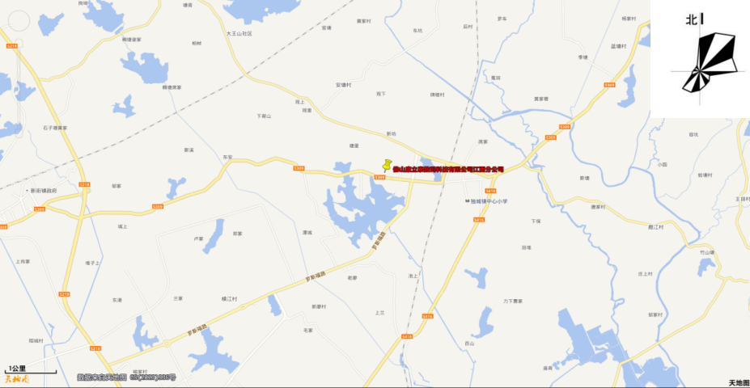

附图1 项目地理位置图

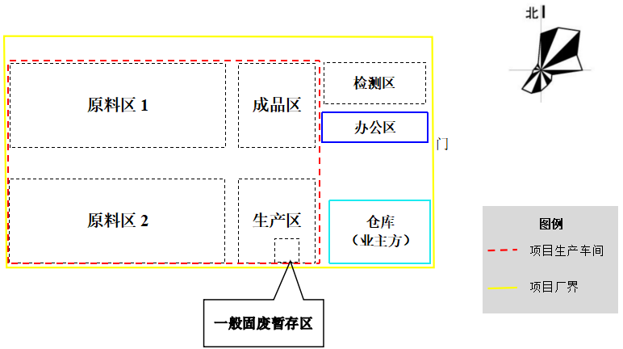

附图2 项目平面布置图
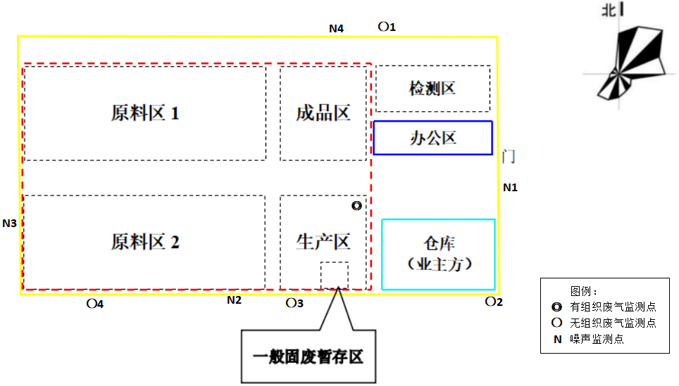

附图3 监测点位示意图
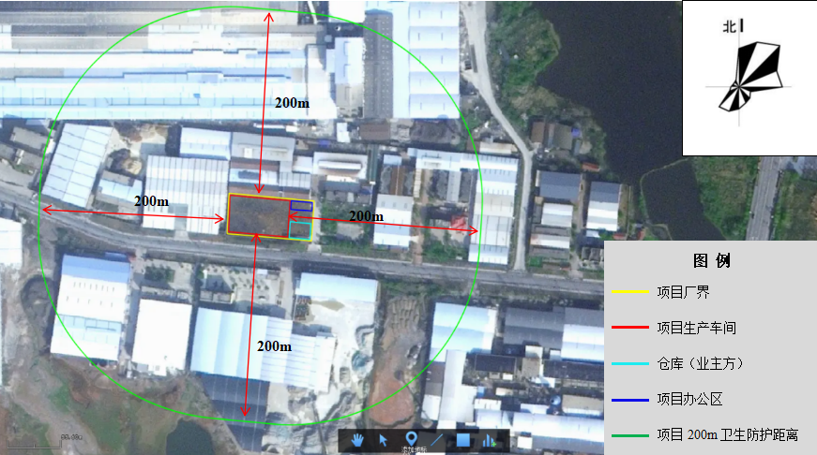

附图4 项目卫生防护距离图

附图5 部分采样照片及环保设施照片
部分现场采样照片：
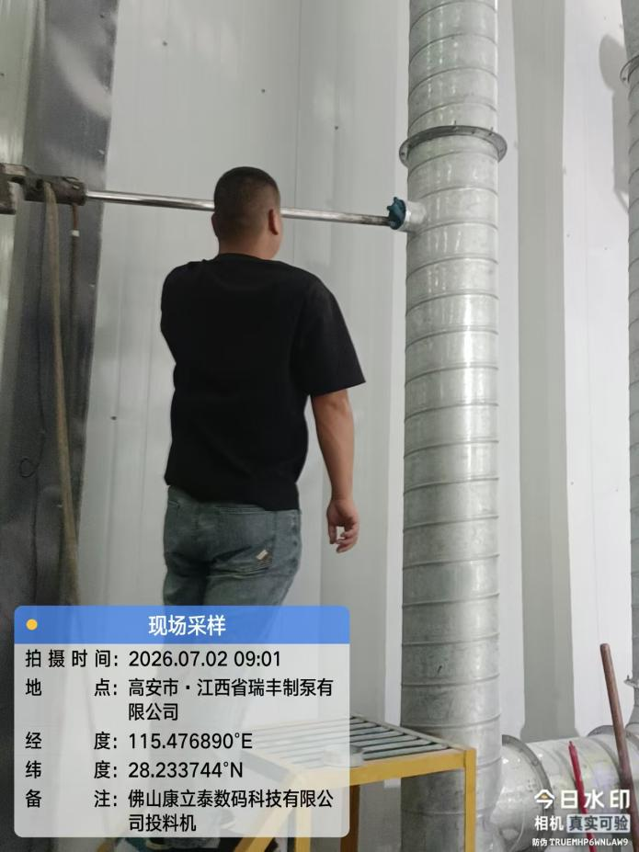 | 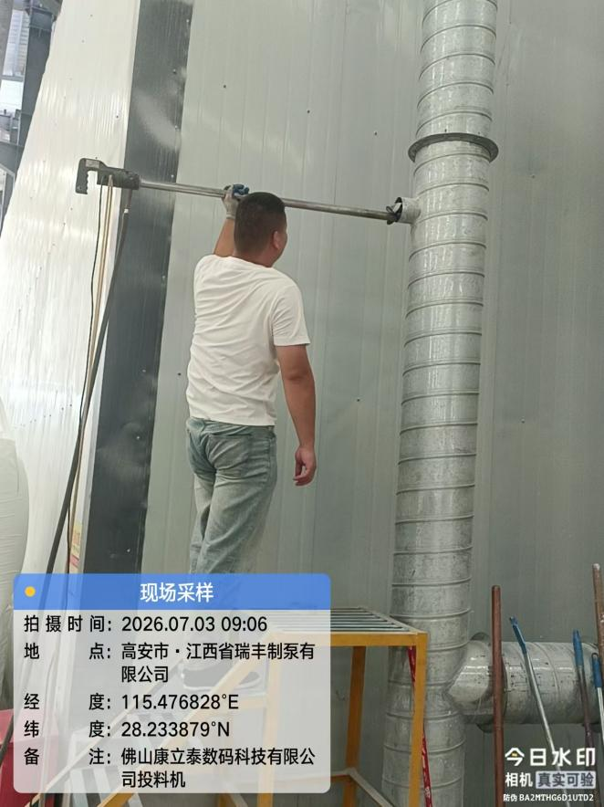
有组织废气采样
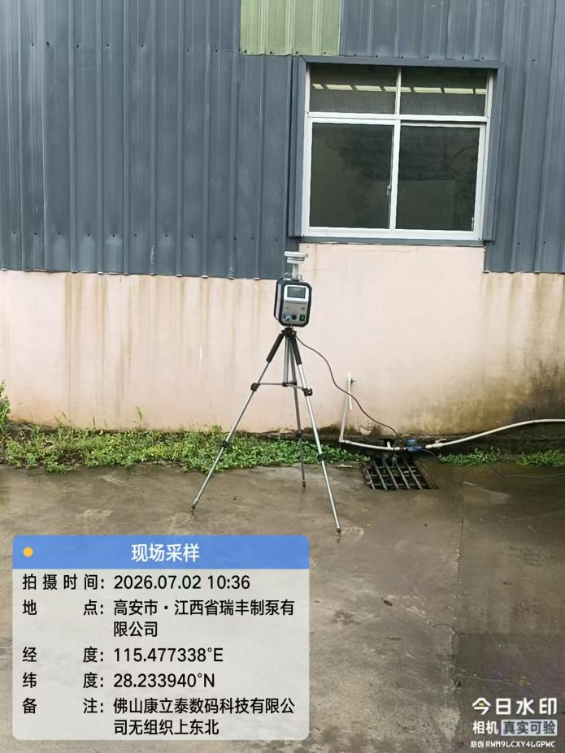 | 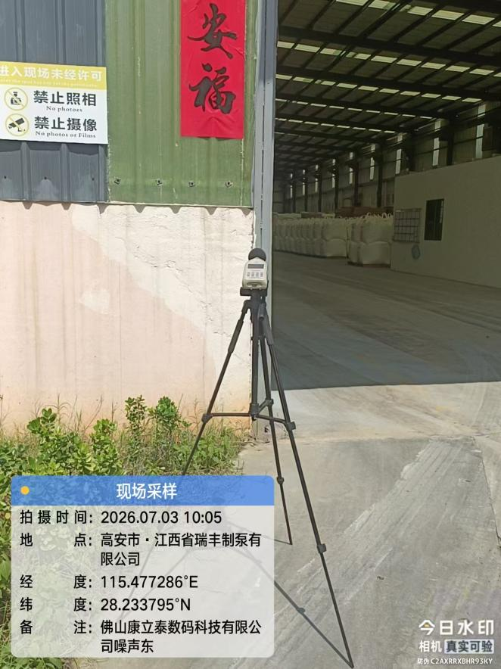
无组织废气采样 | 噪声监测
部分环保设施照片：
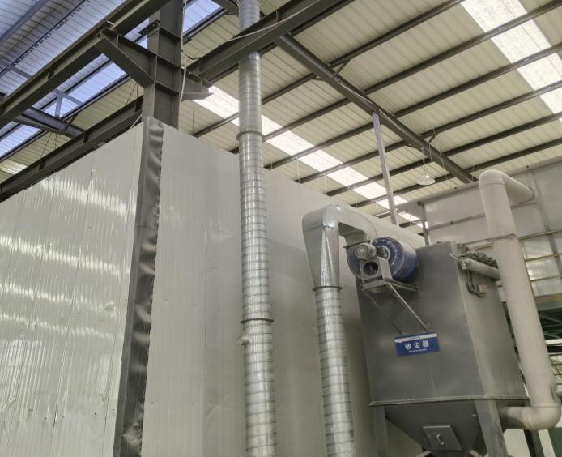 | 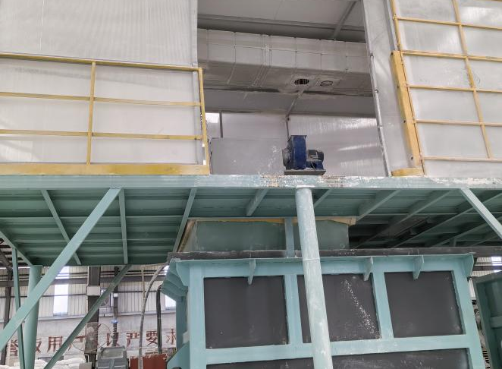
脉冲除尘器
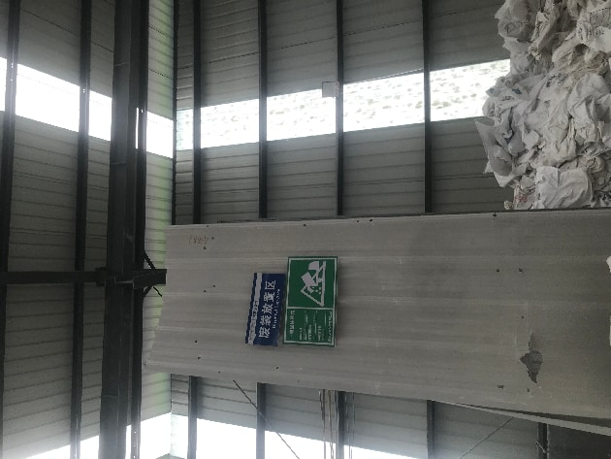 | 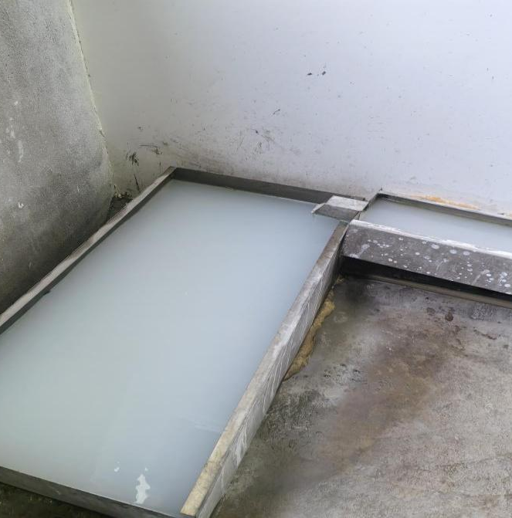
一般固废暂存区 | 检测废水沉淀池
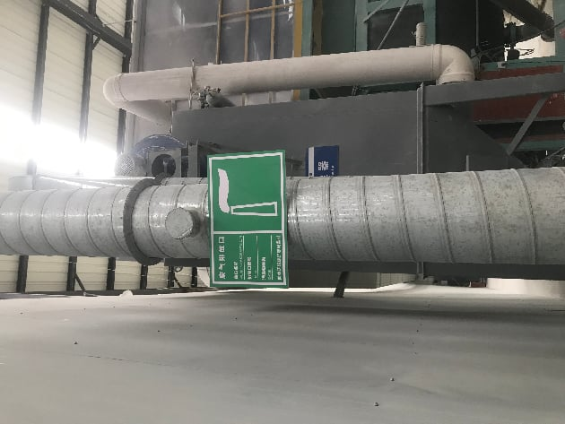
标识牌

附件1 验收监测委托书
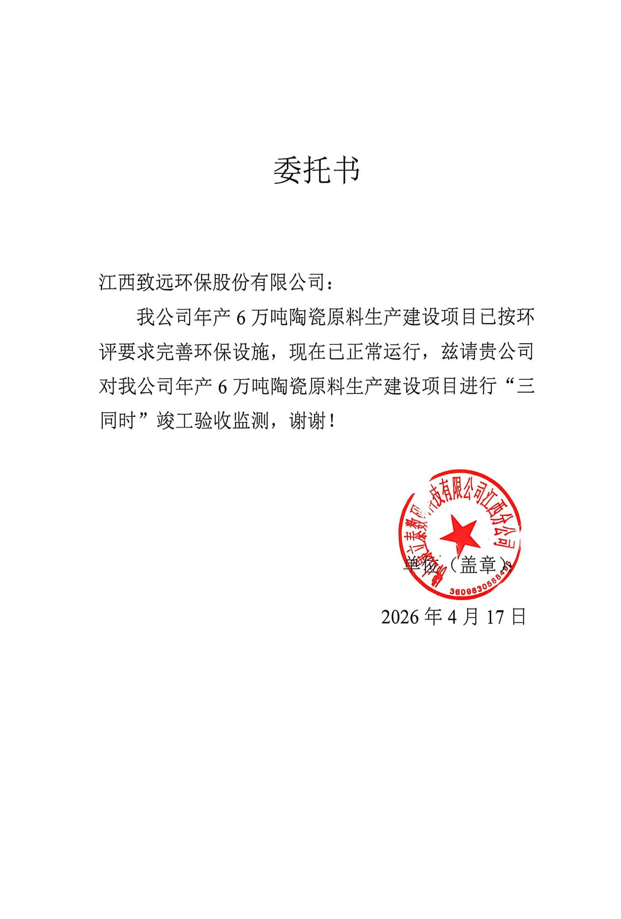

附件2 环评批复
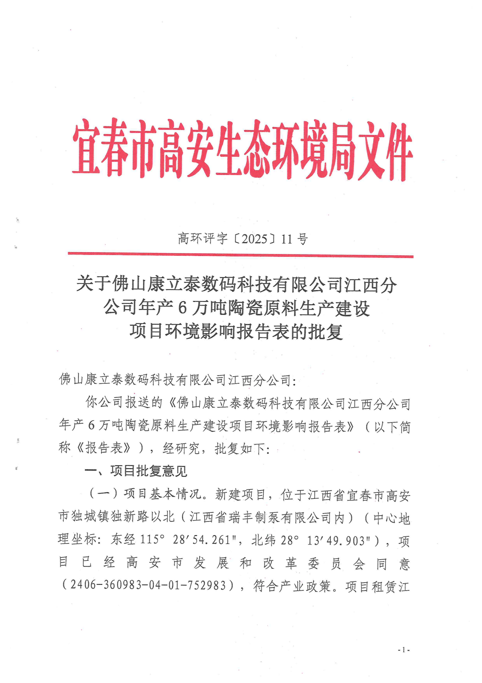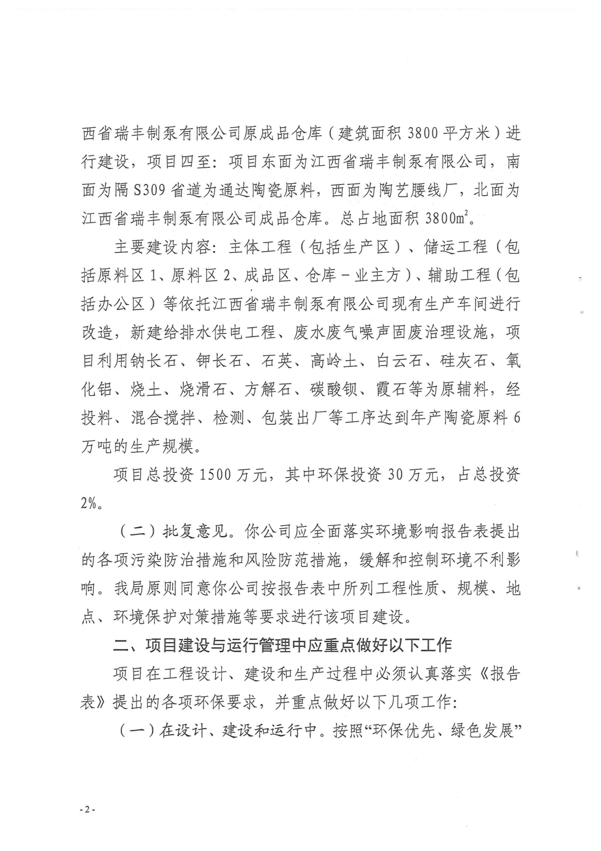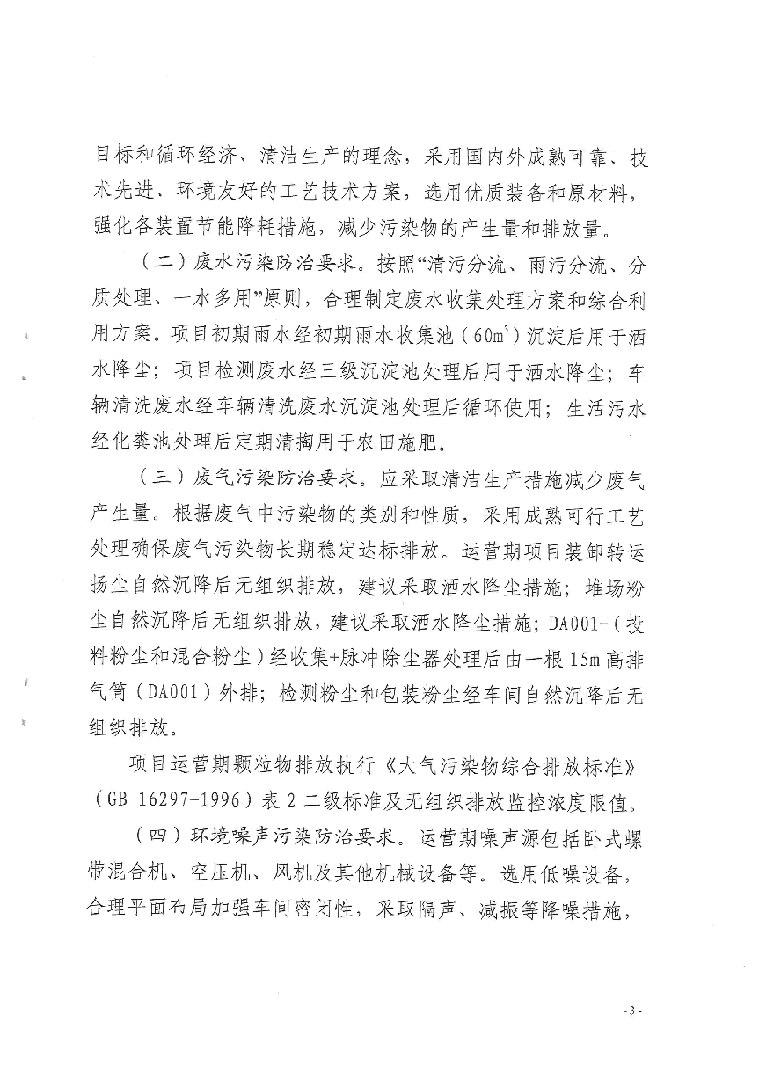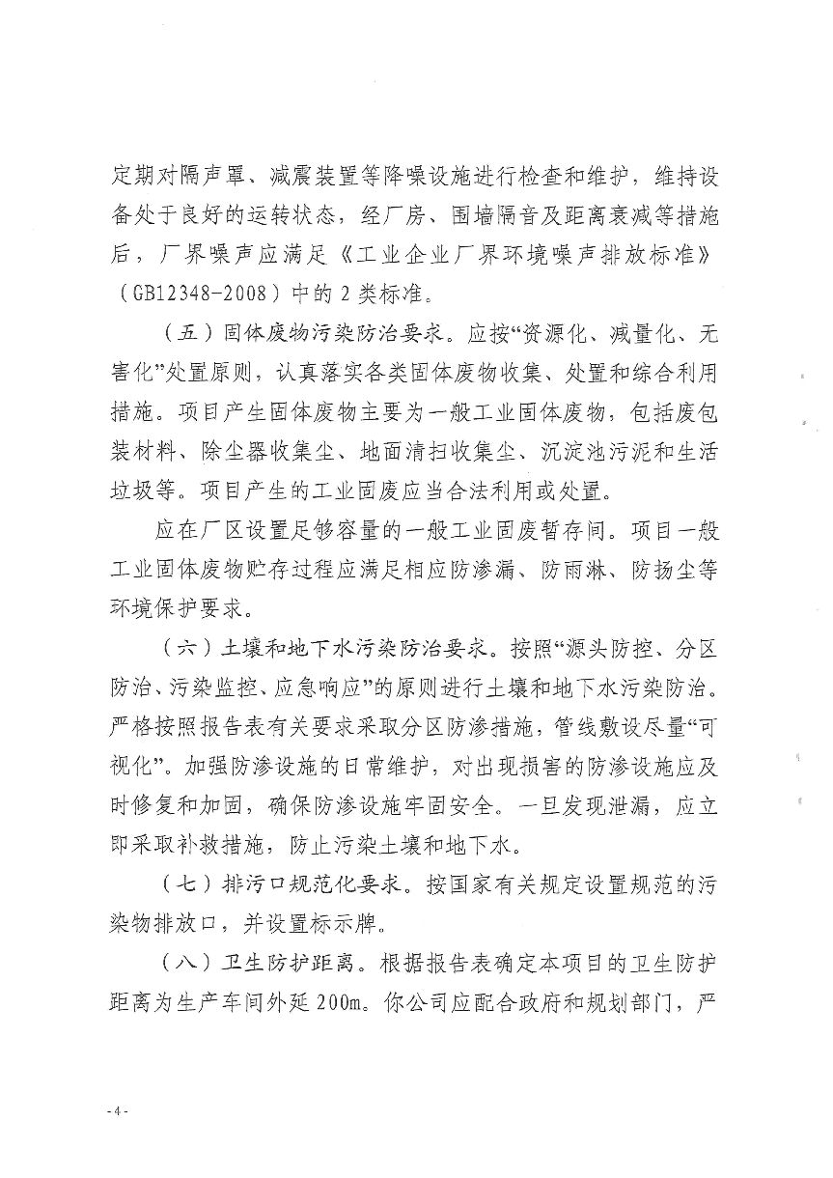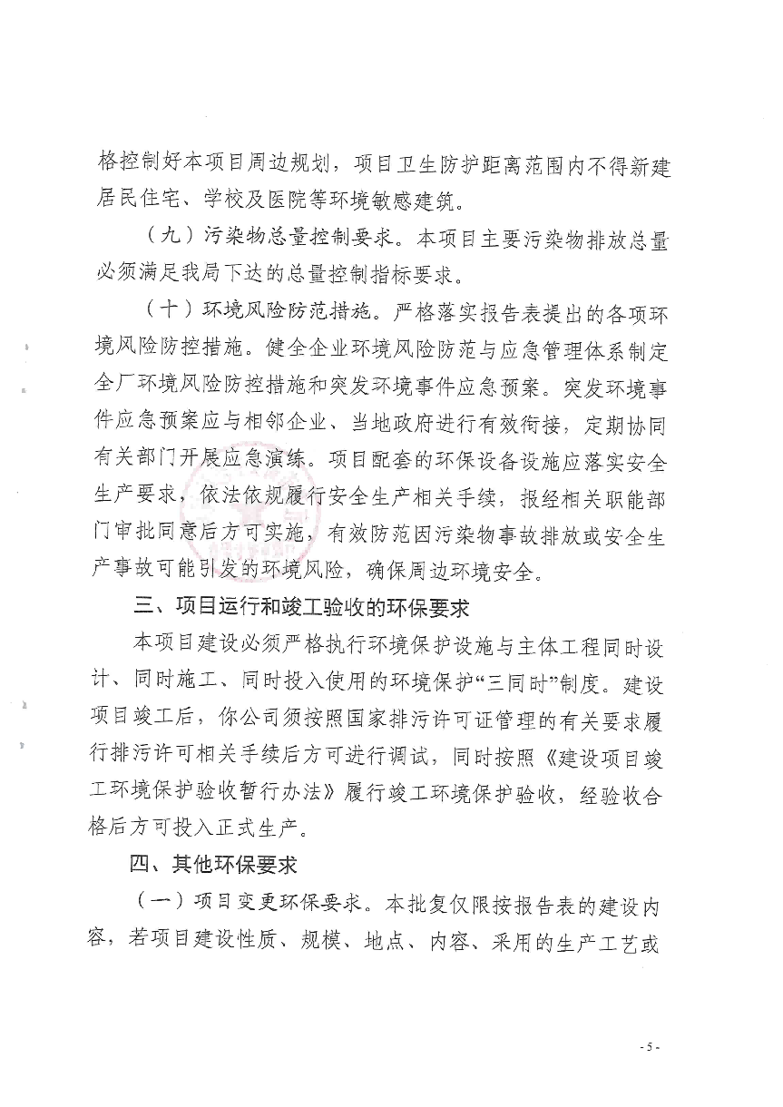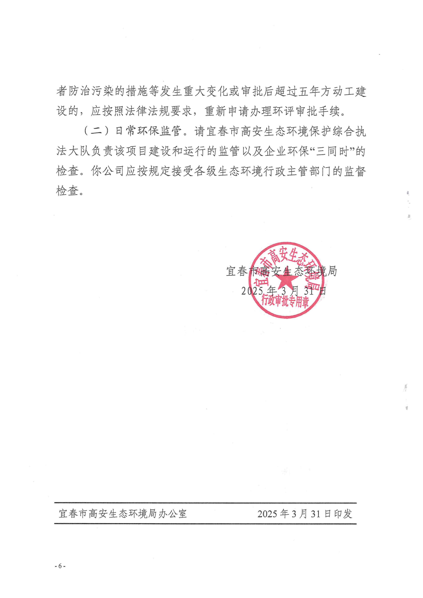

附件3 检测报告
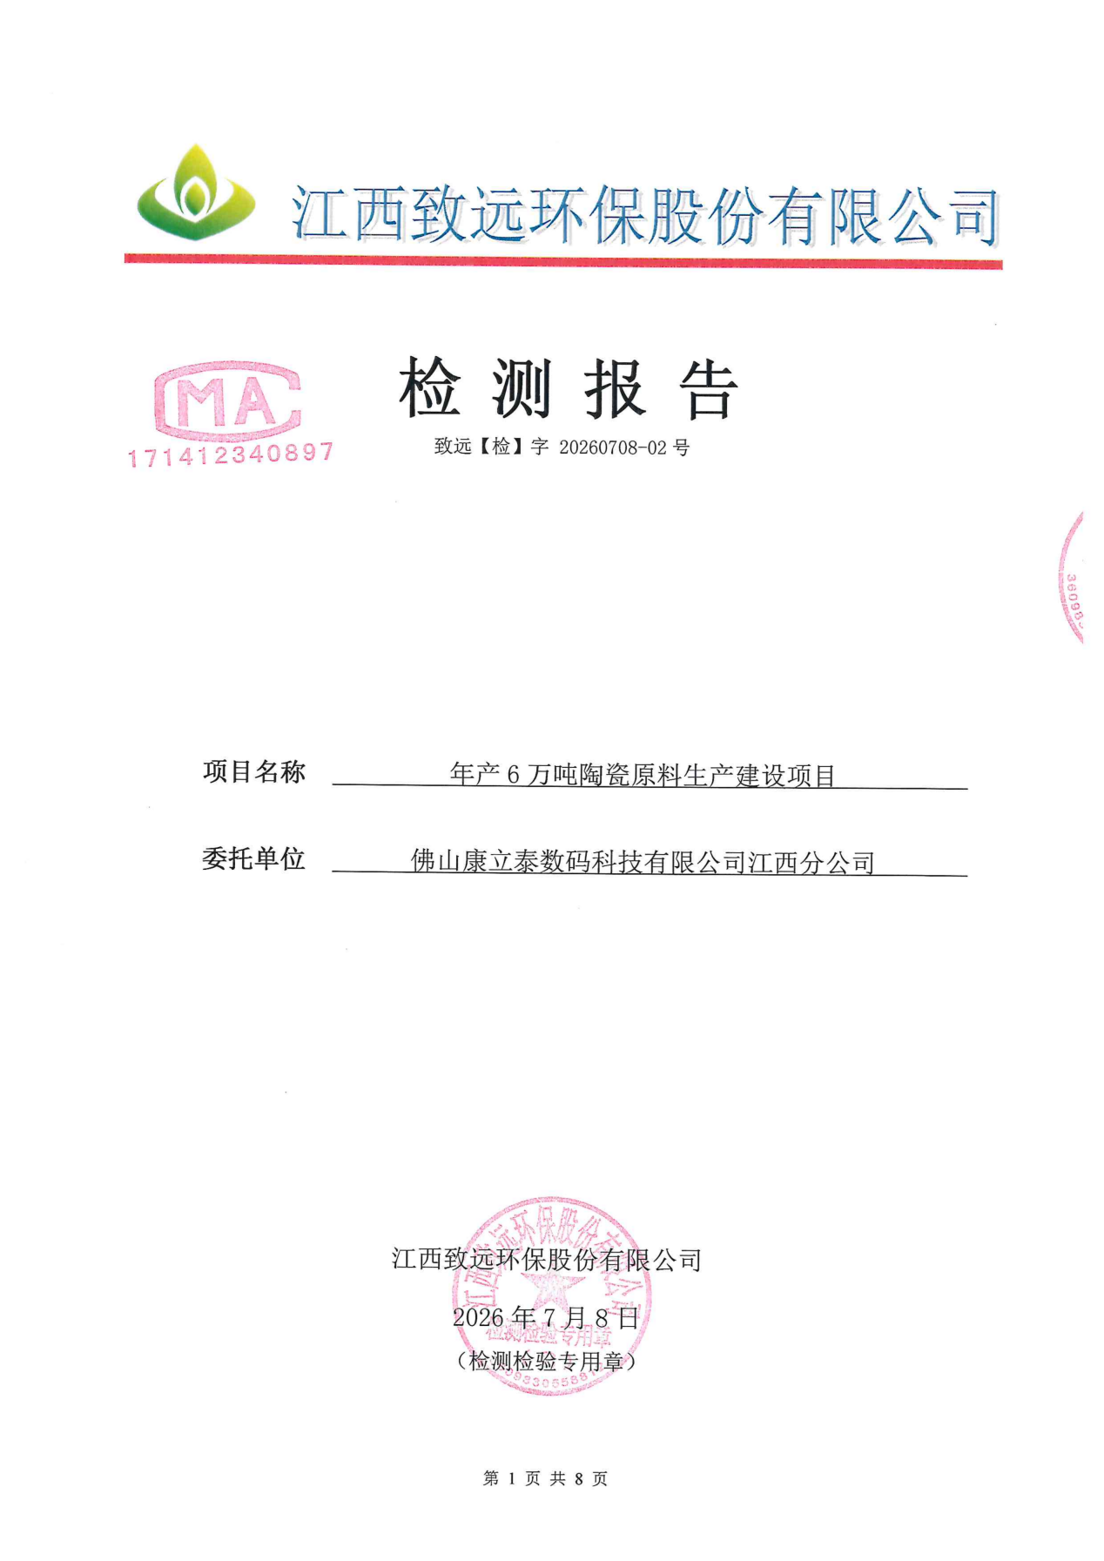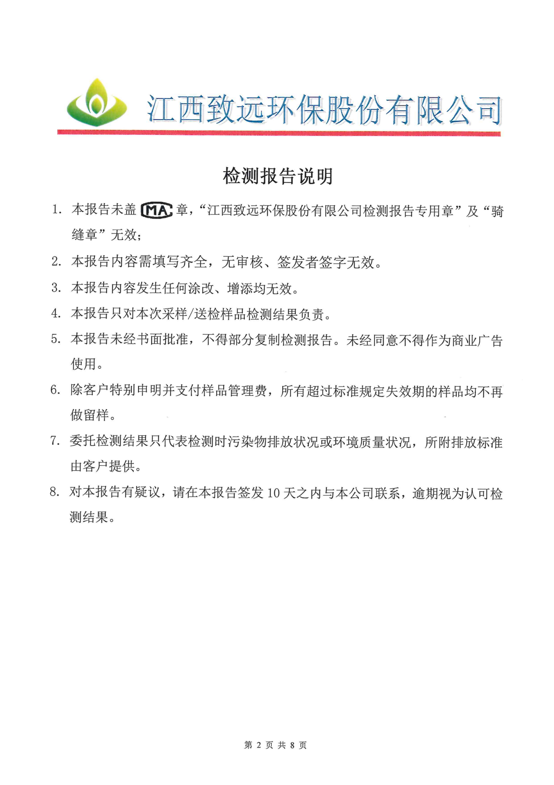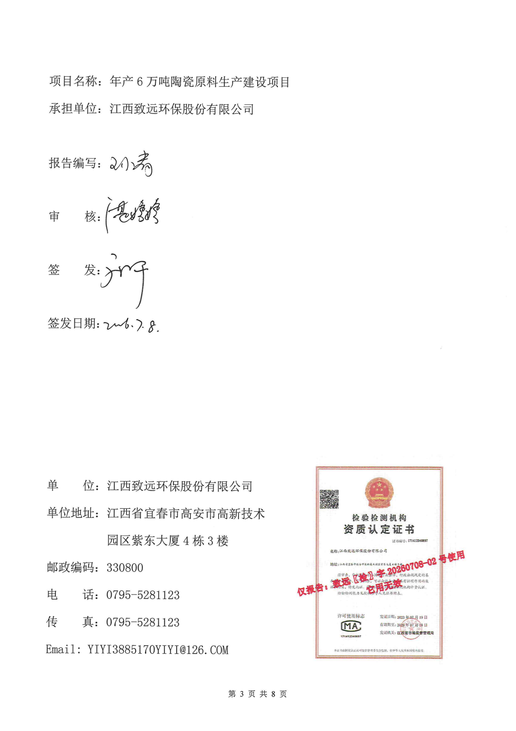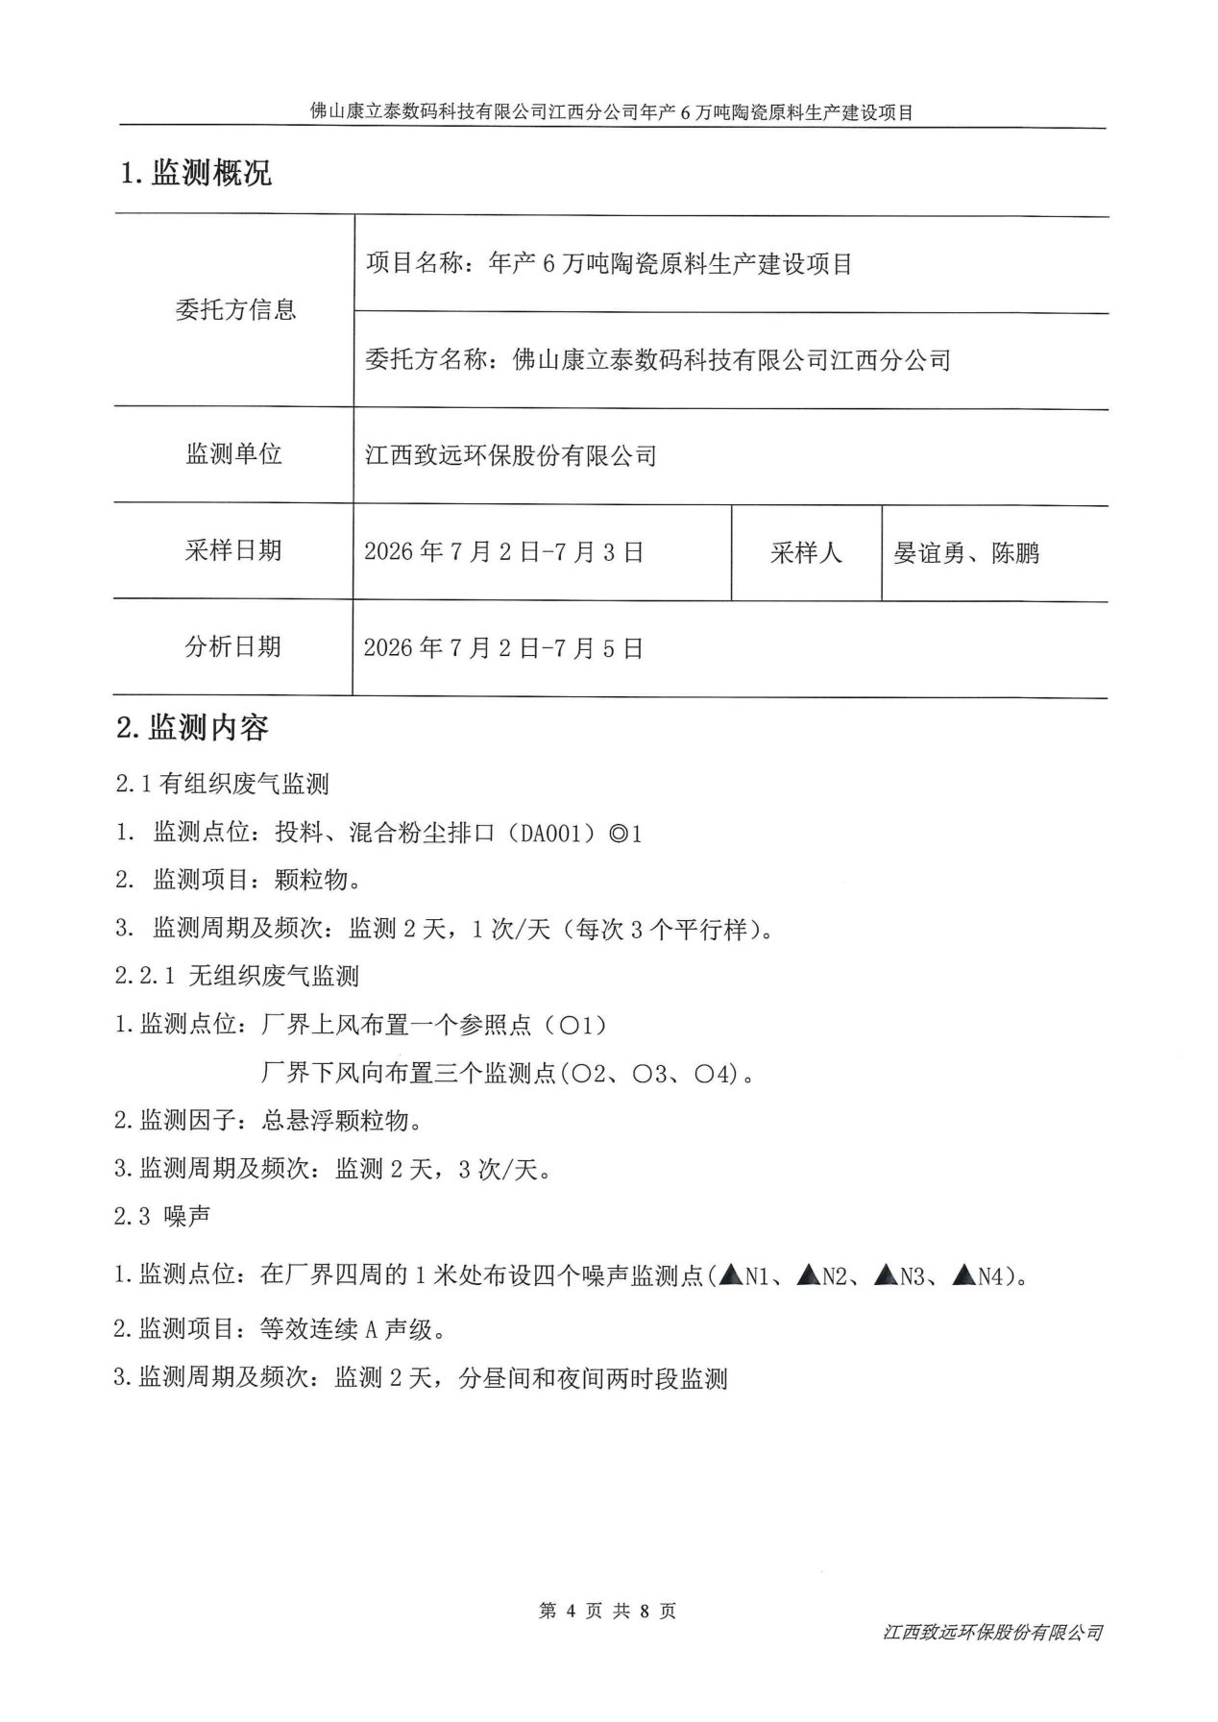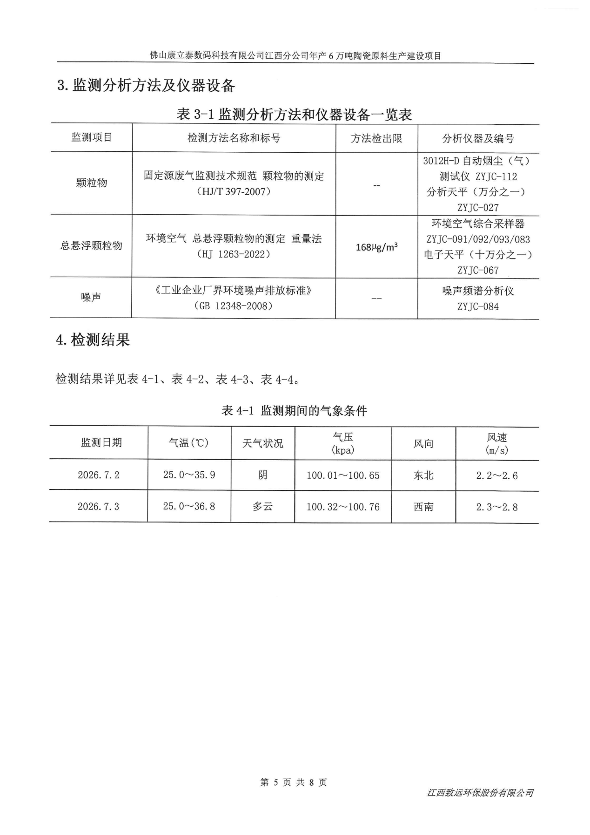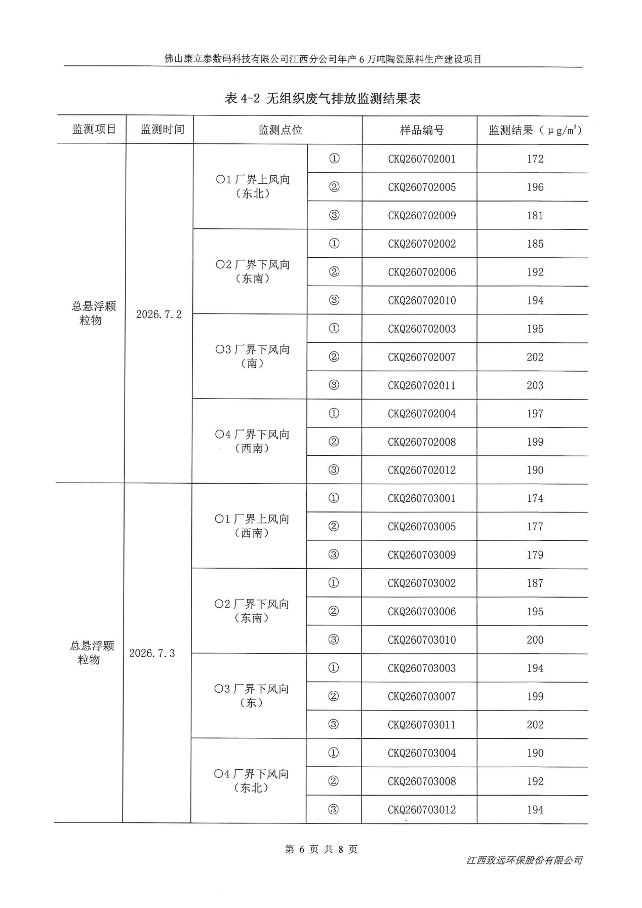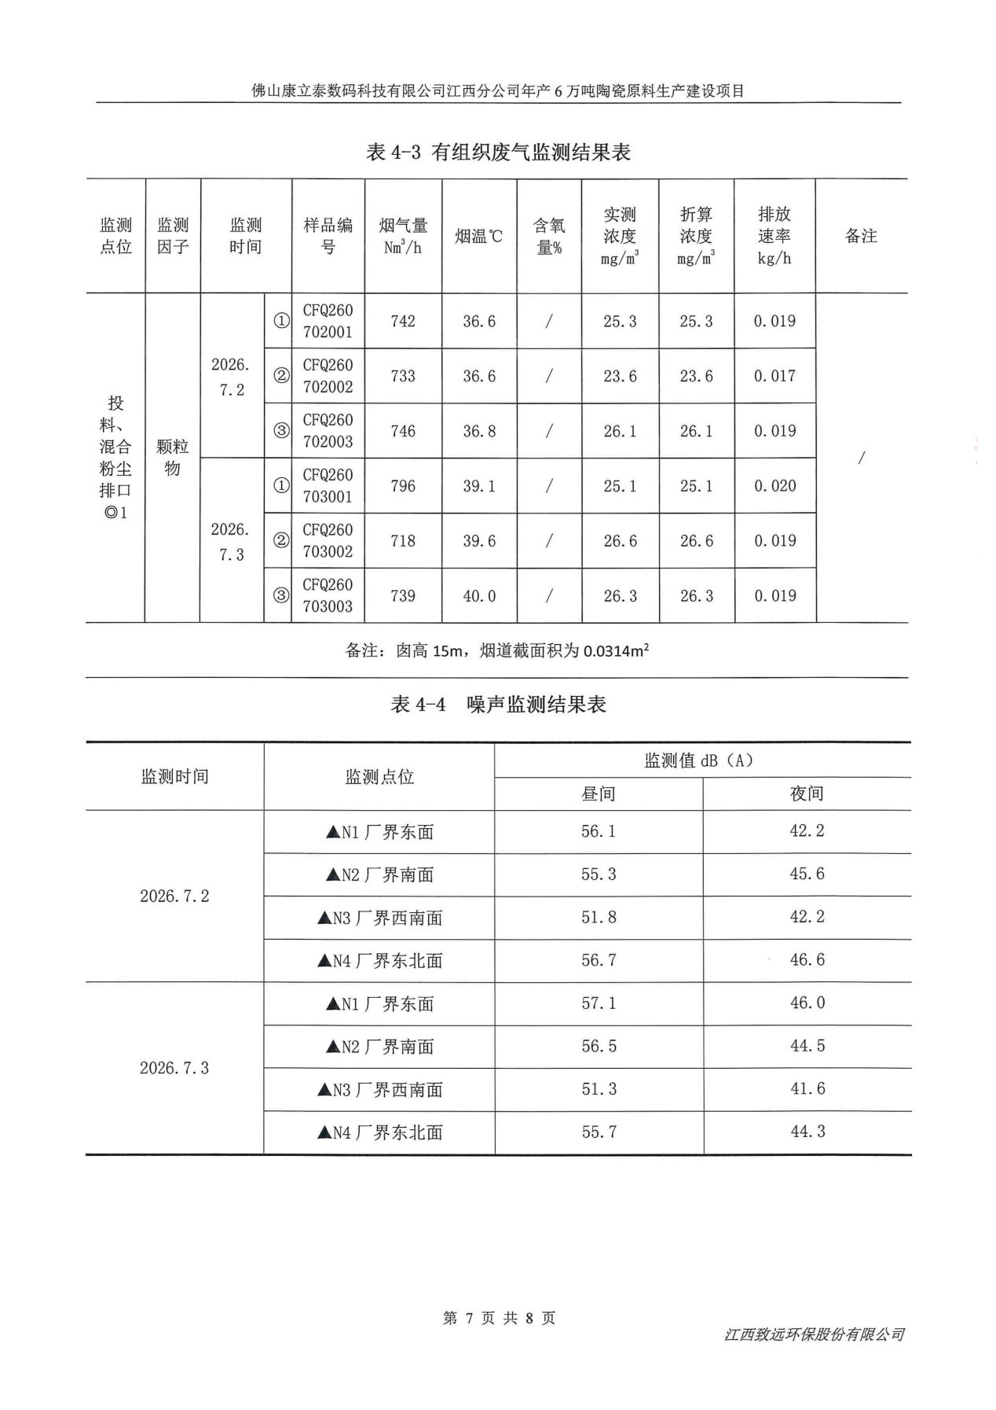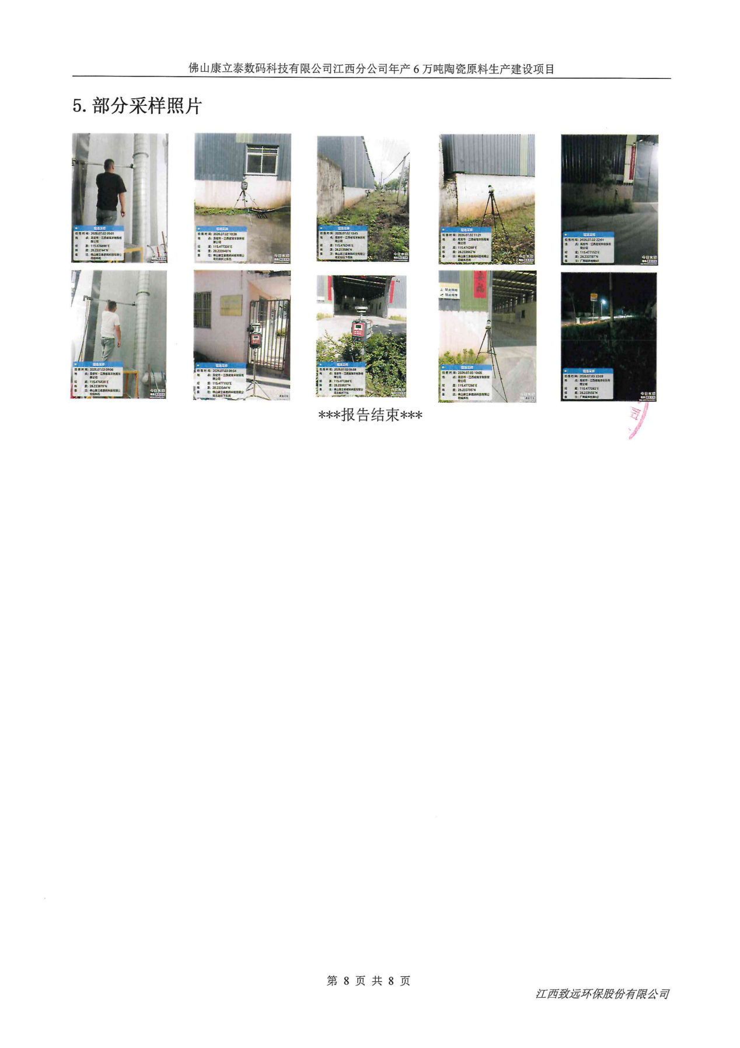

附件4 排污登记回执
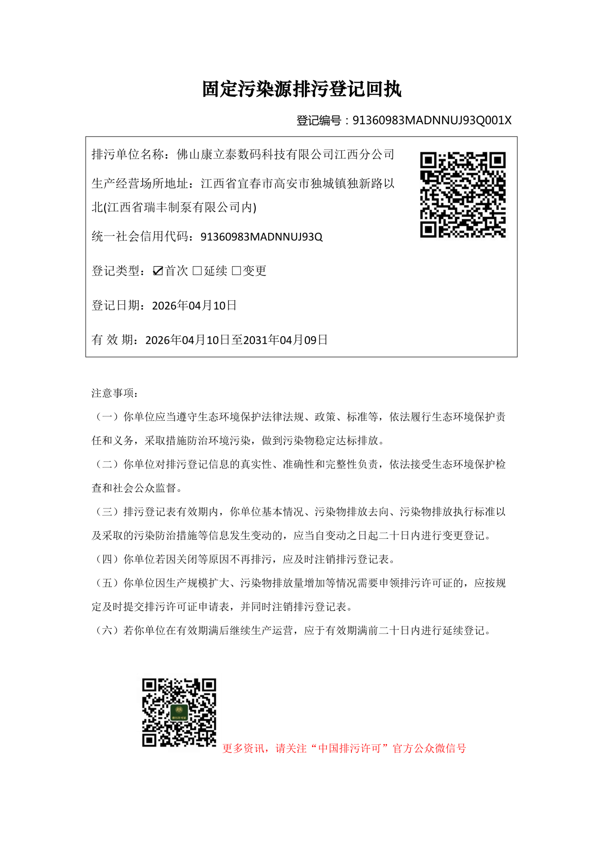

附件5 布袋除尘器调试及效果说明
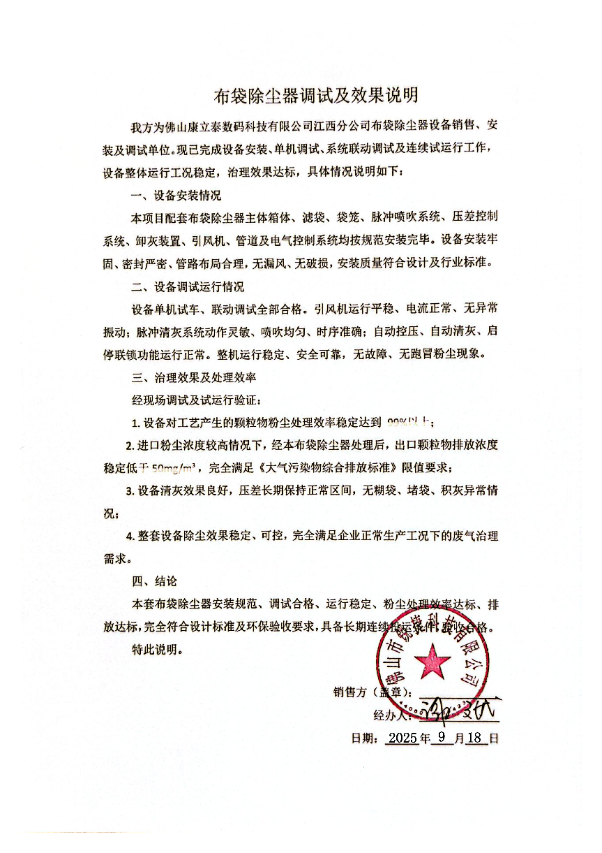

附件6 工况证明
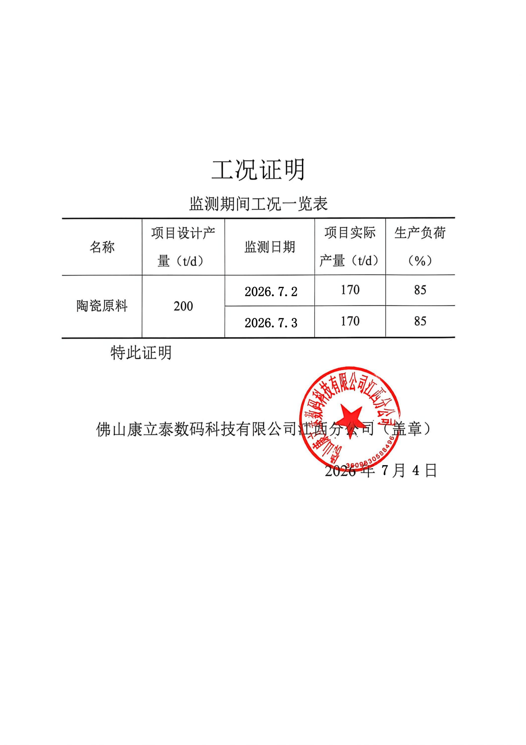

附件7 生活污水清掏证明
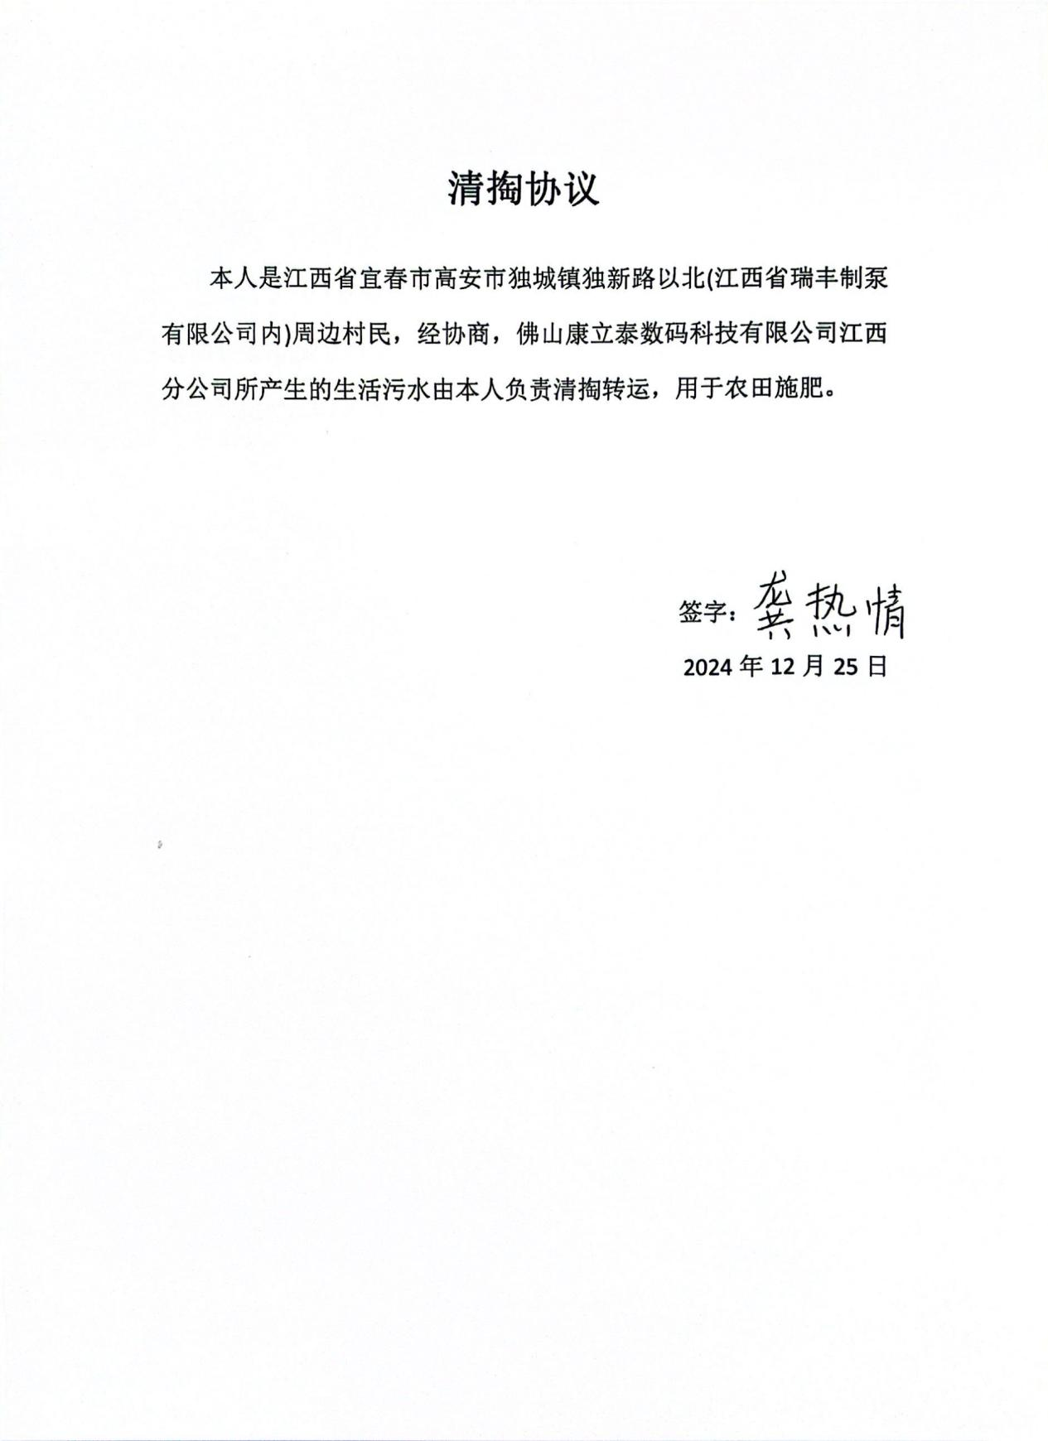

附件8 自主验收意见
